# **EXAMEN 22/10/2024**

***DESCRIPCIÓN GENERAL DE LA PRÁCTICA:***

Esta actividad evaluable consiste en cuatro apartados.

* En el primero se solicita el uso de la herramienta Kleopatra y cliente de correo Thunderbird para generar claves asimétricas y enviar correos cifrados y firmados.
* En el segundo se solicita el uso de un servicio VPN.
* En el tercero se solicita el uso de conexiones vía SSH y FTP seguro.
* En el cuarto apartado se solicita la generación de Hash utilizando diversos algoritmos.

La actividad consta de 4 apartados:

1. ***Con la herramienta aplicación Kleopatra y cliente de correos:*** 
   1. ***Generar un par de claves.***
   2. ***Enviar correo cifrado.***
   3. ***Enviar correo firmado.***

Instalación de Thunderbird:

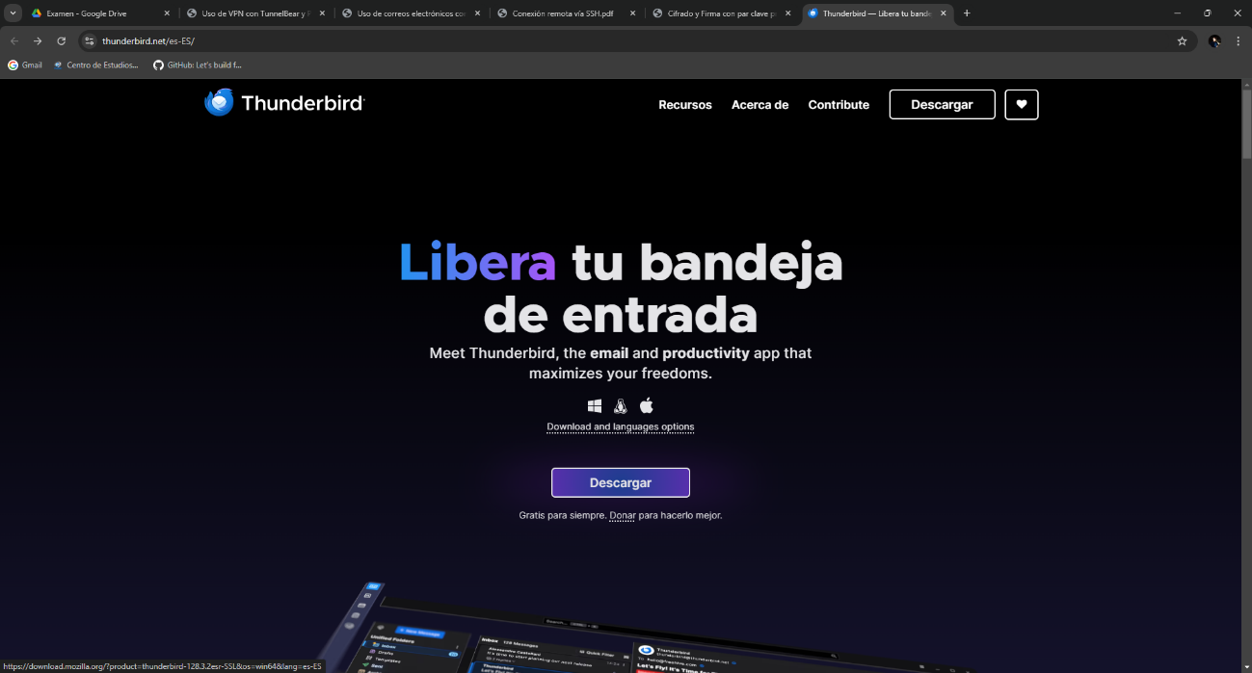

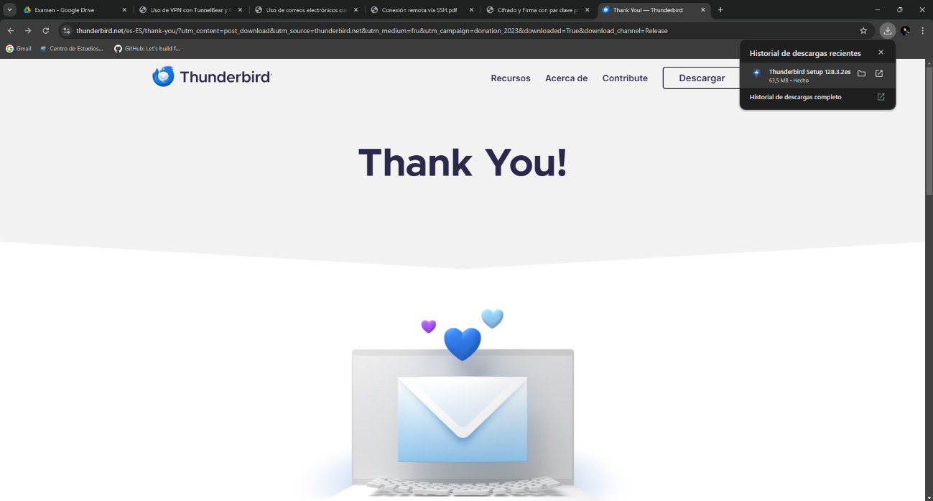

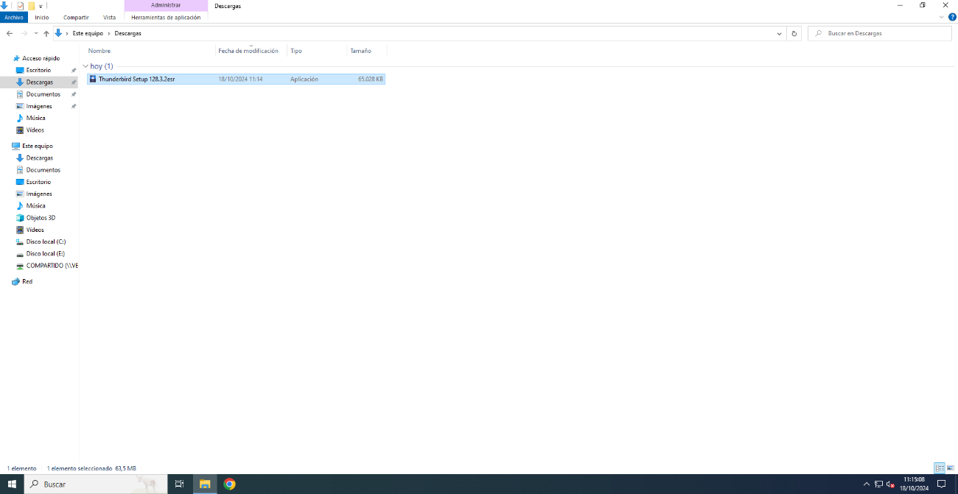

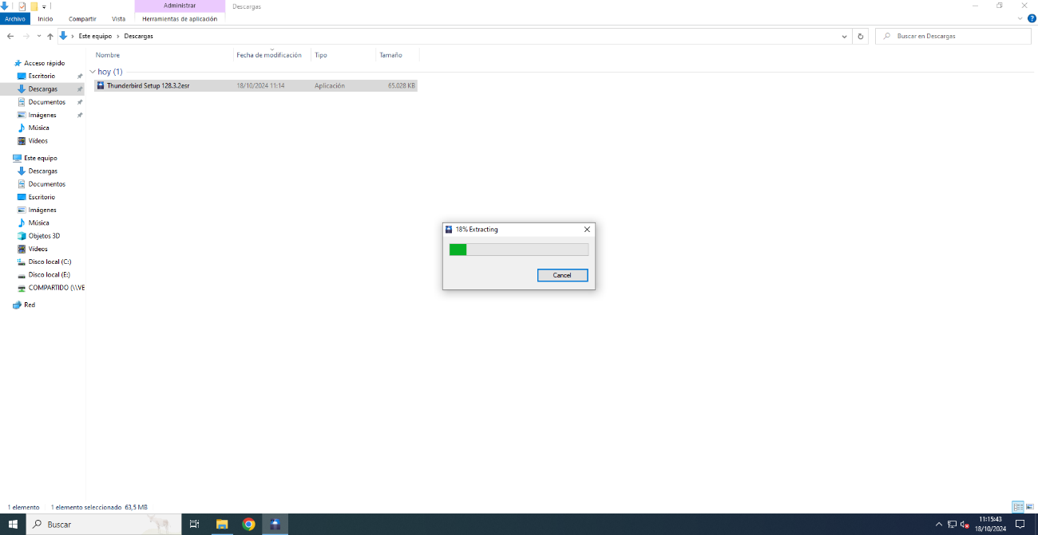

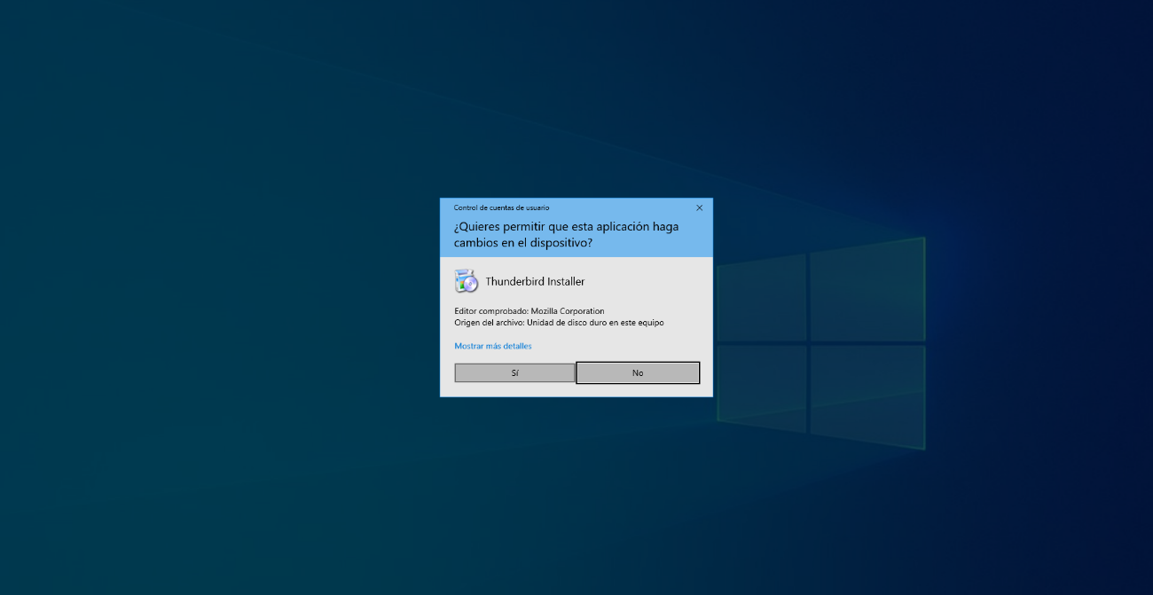

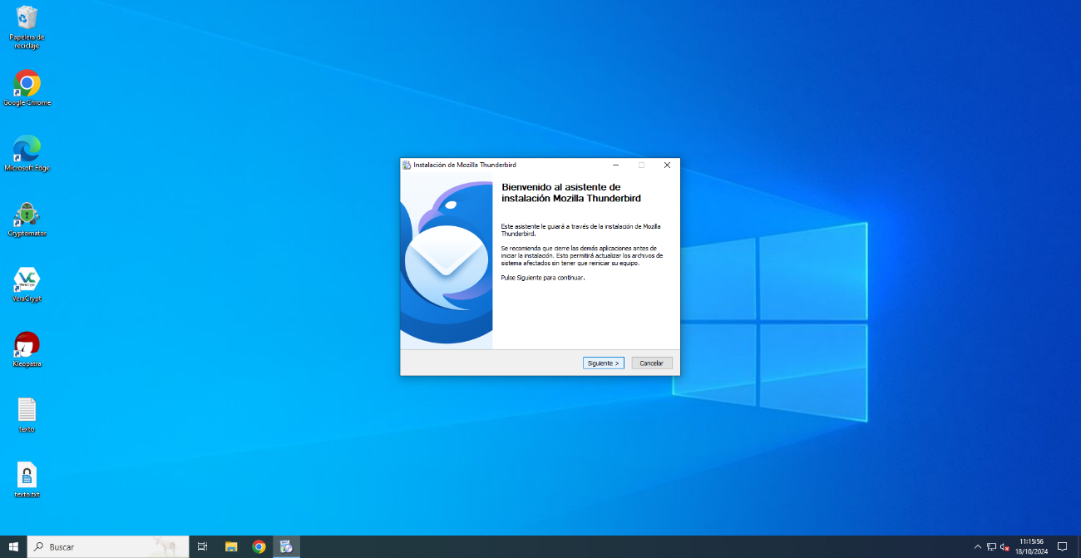

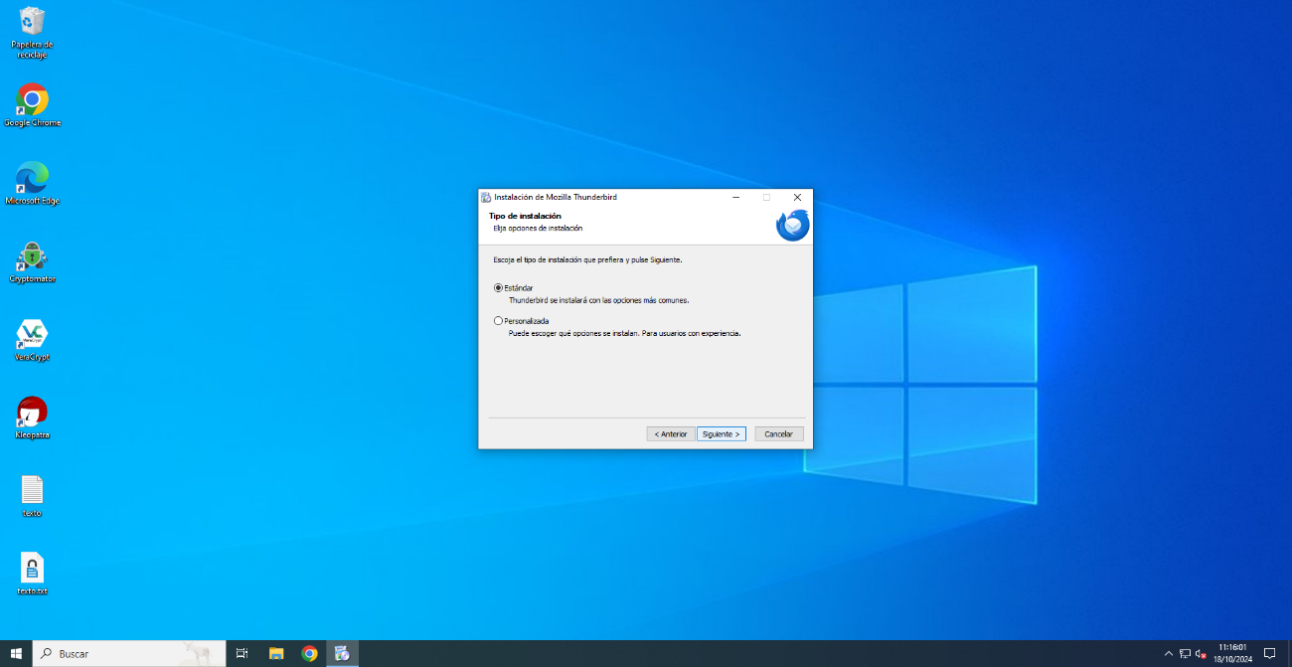

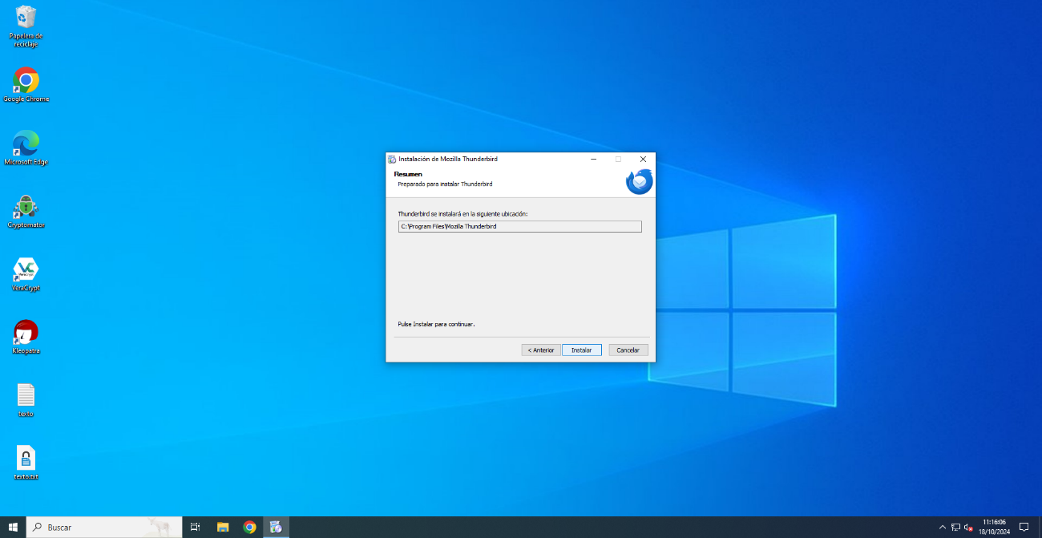

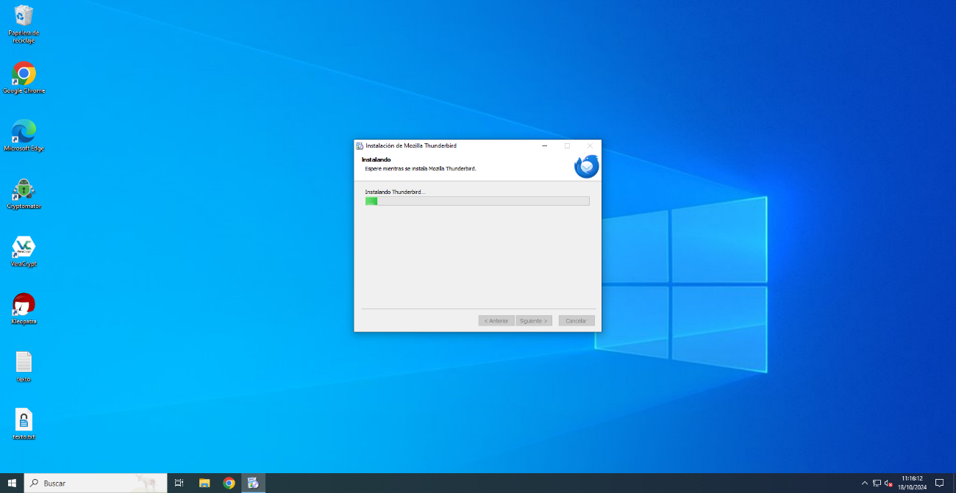

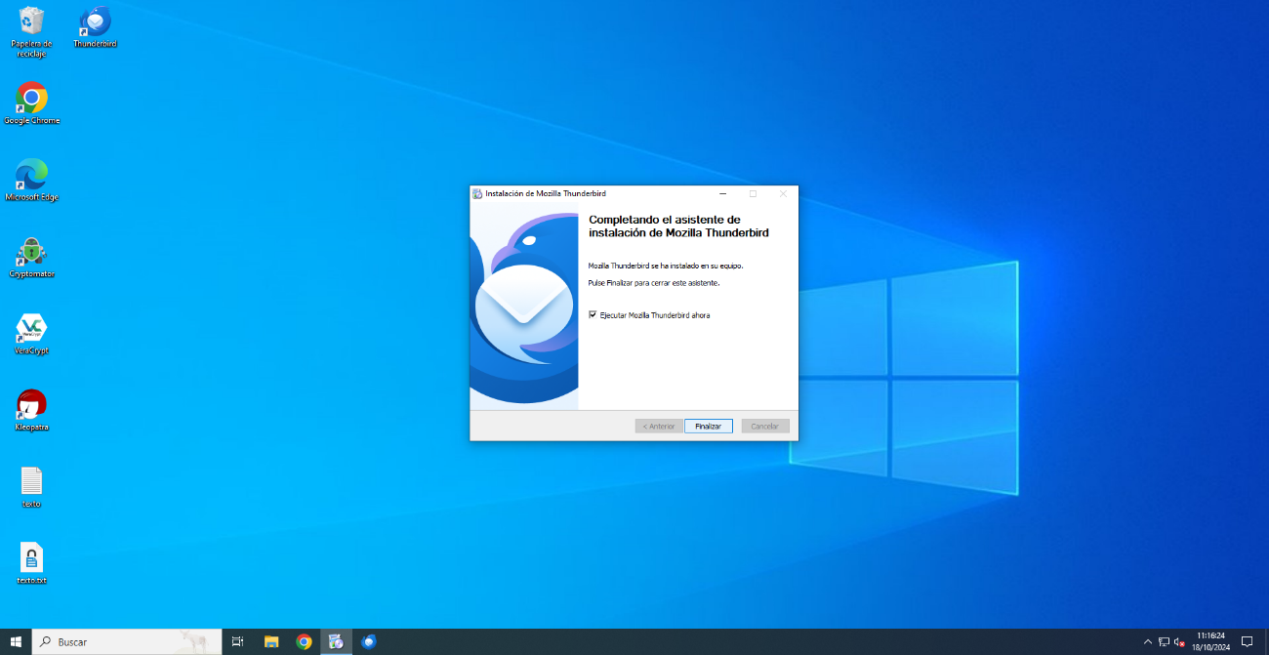

Para su configuración, nos solicita un Nombre, cuenta de correo y contraseña. Lo escribimos y pulsamos Continuar:

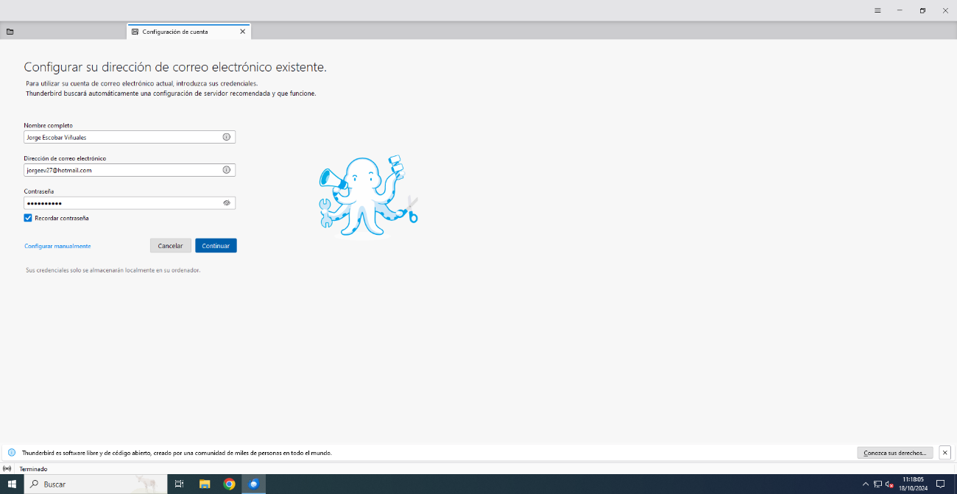

La aplicación busca la configuración de la cuenta en su base de datos, dejamos seleccionada la opción IMAP y pulsamos Done:

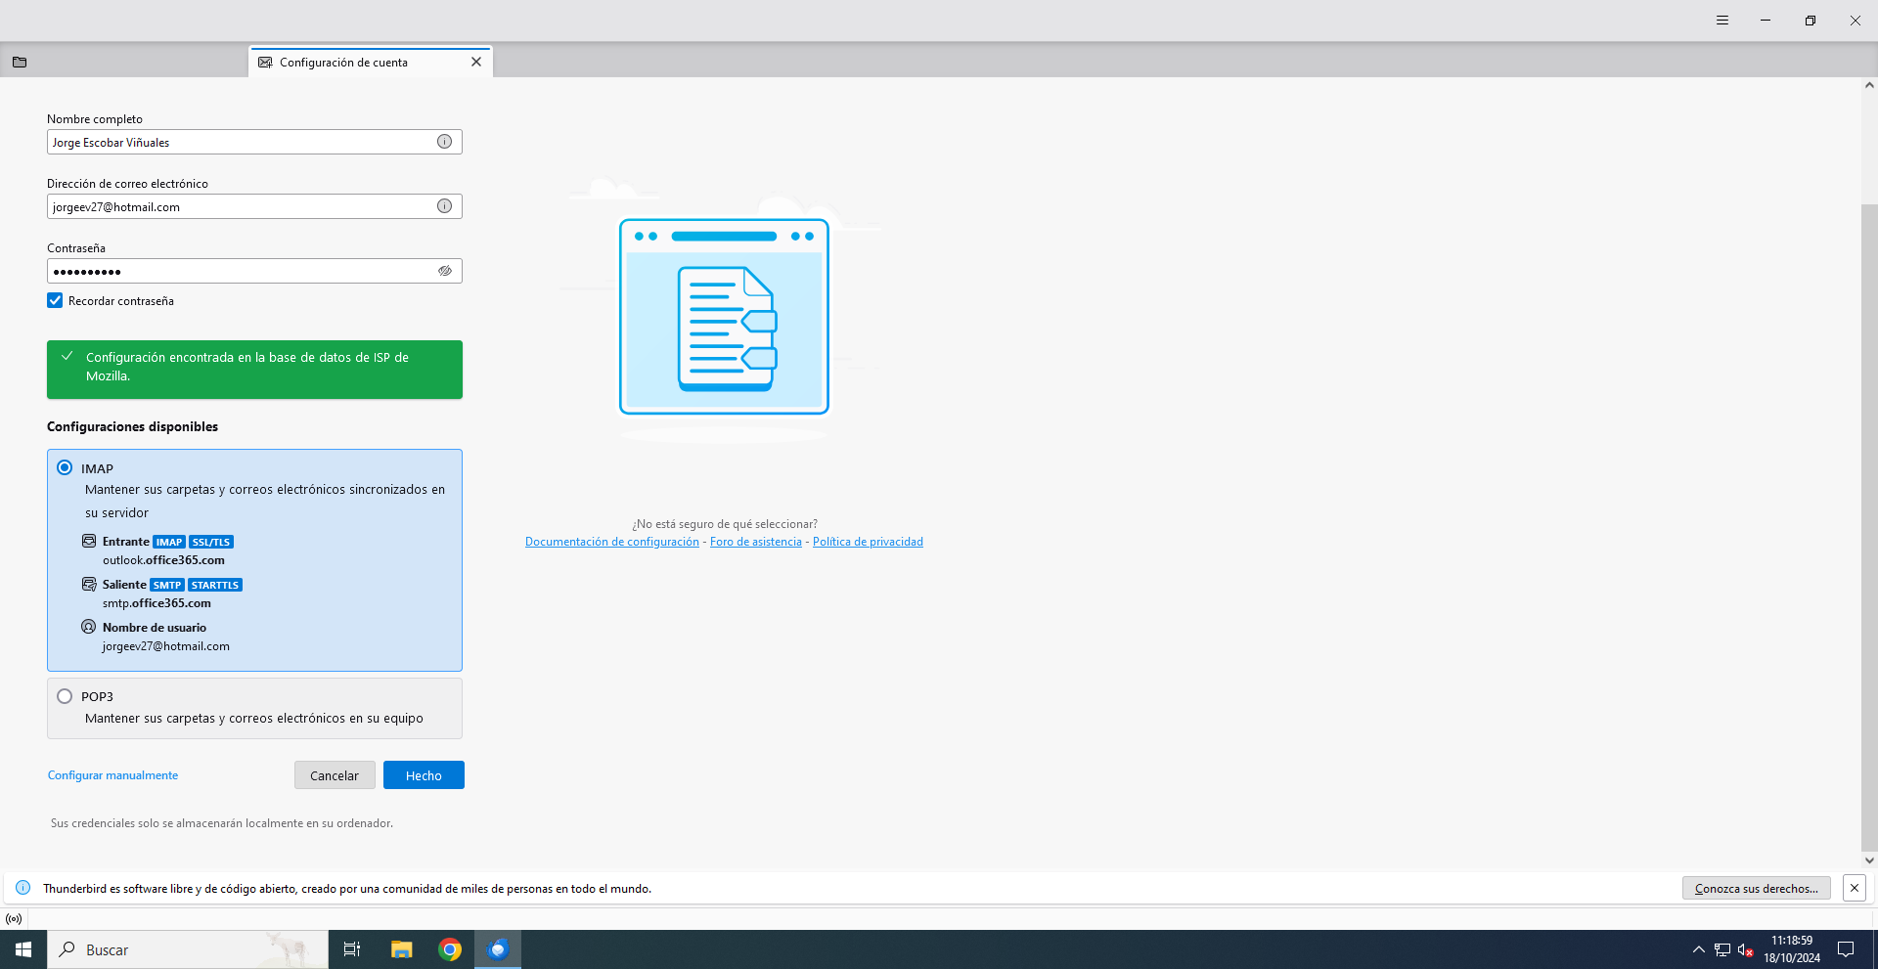

La aplicación se conecta con el servidor de correo y termina la configuración de la cuenta. Según el tipo de cuente de correo y el tipo de verificación que tengas, se validará el uso del cliente de correo Thunderbird:

Thunderbird se sincroniza con el servidor:

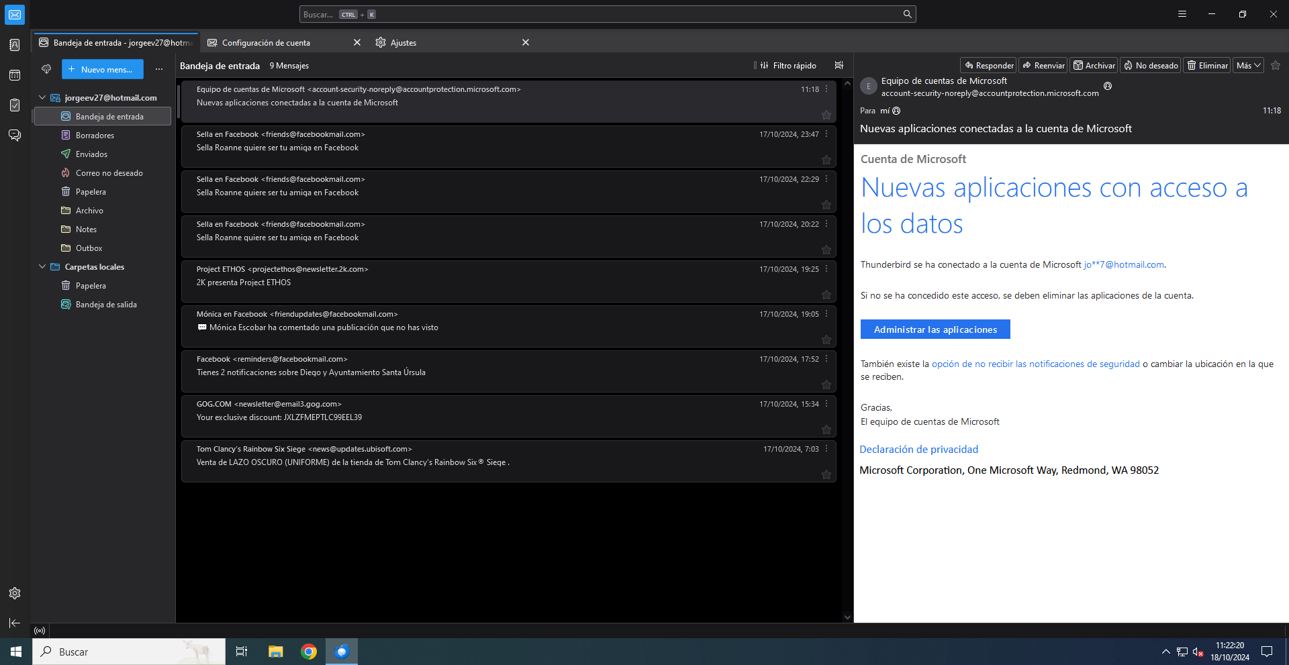

Lo hacemos en Linux Mint también:

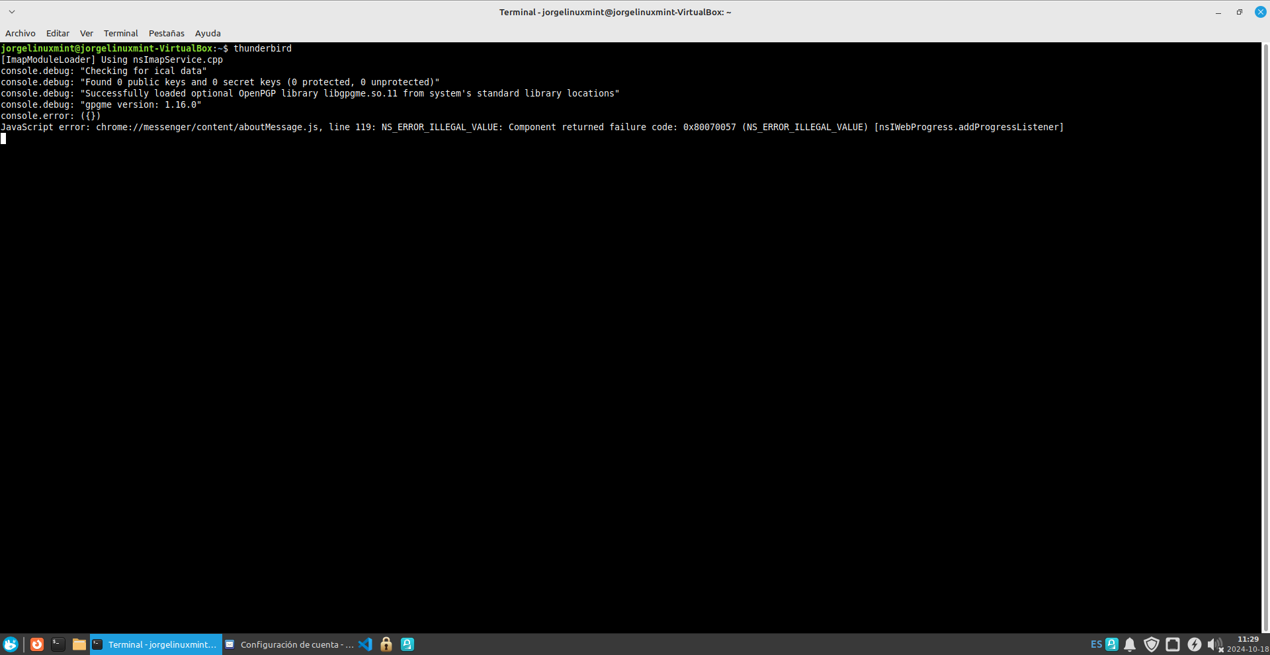

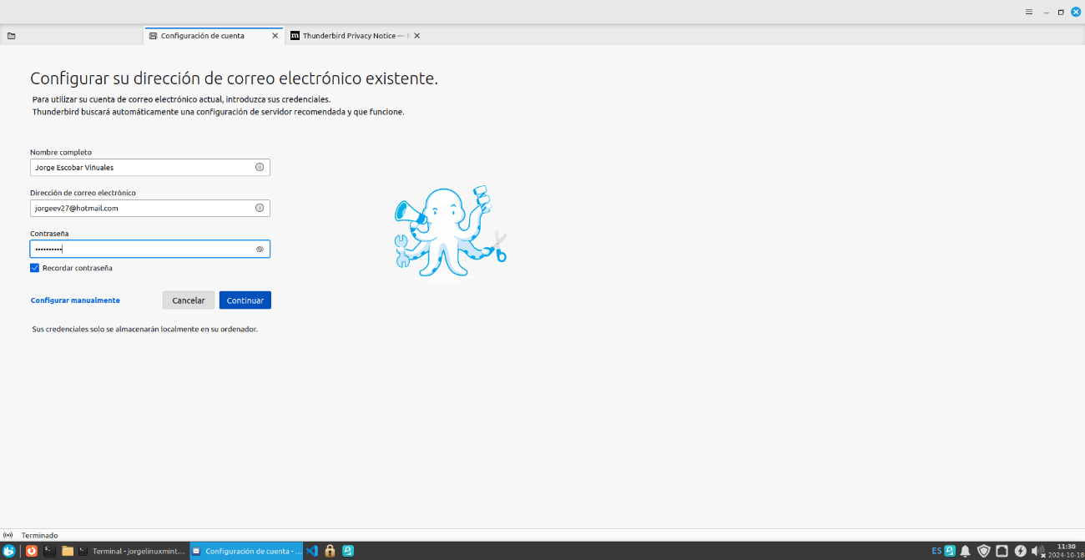

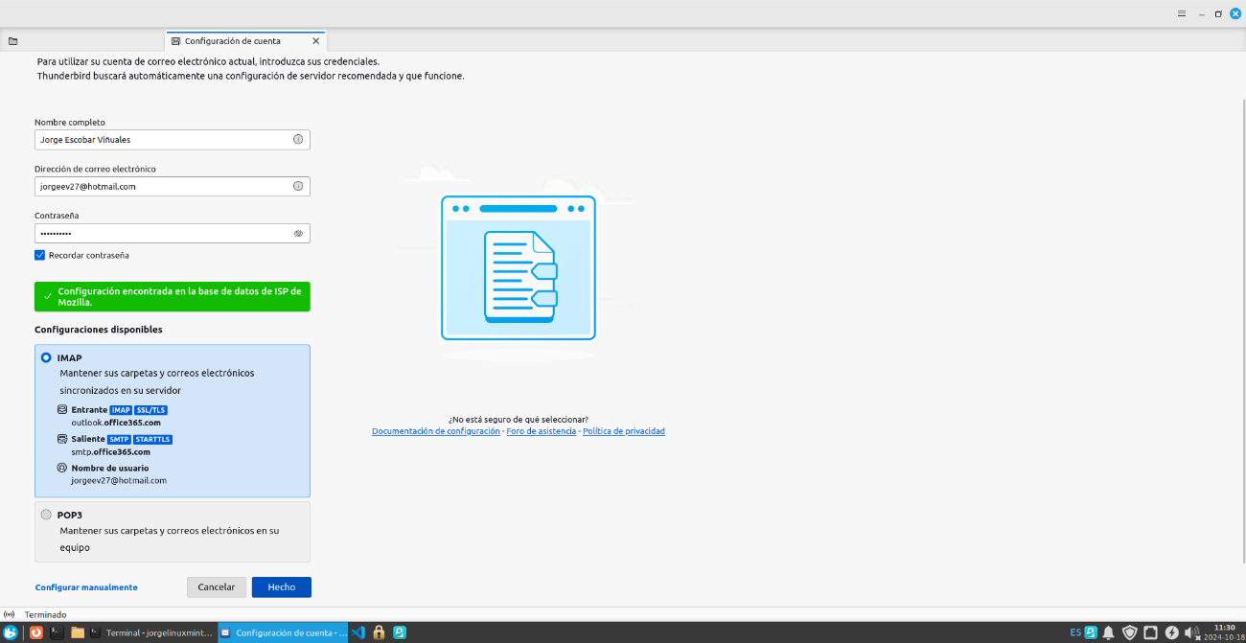

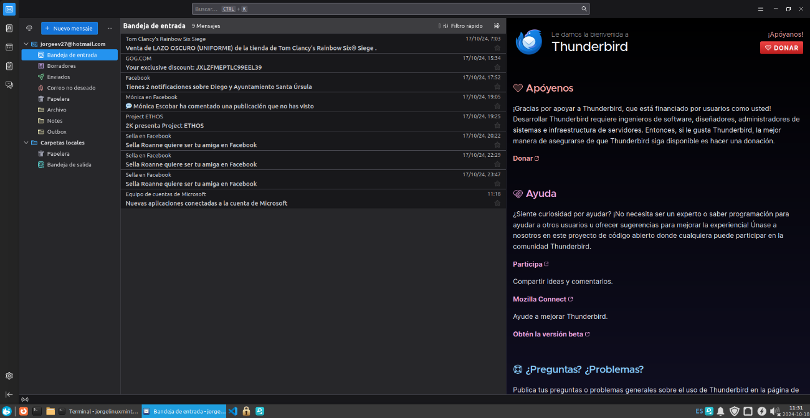

Una vez hecho esto, genemos las claves PÚBLICAS y PRIVADAS:

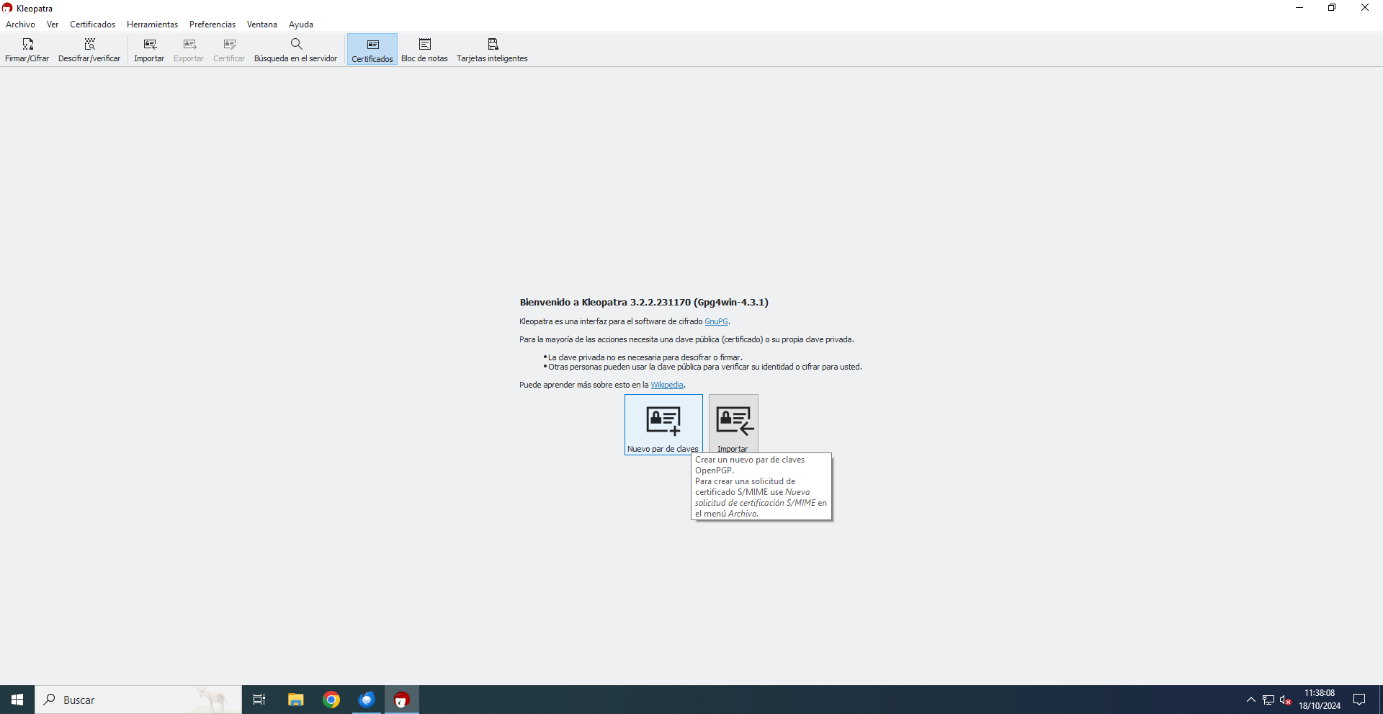

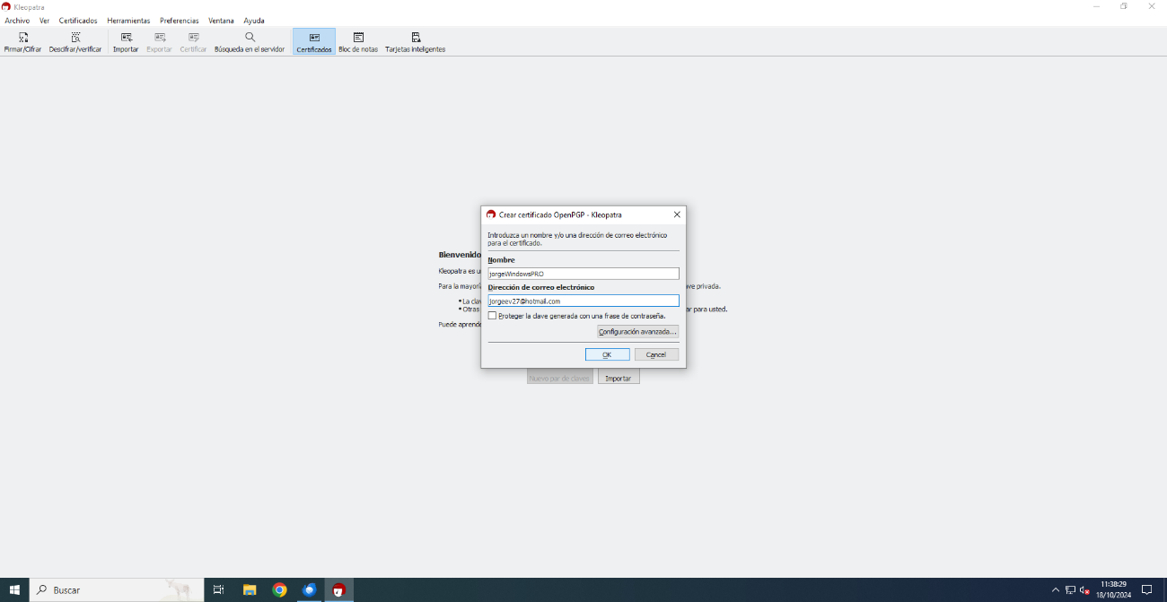

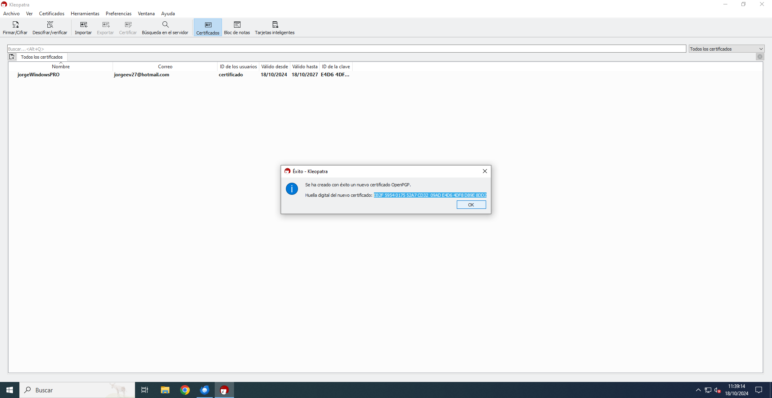

Seleccionamos Configuración de la cuenta:

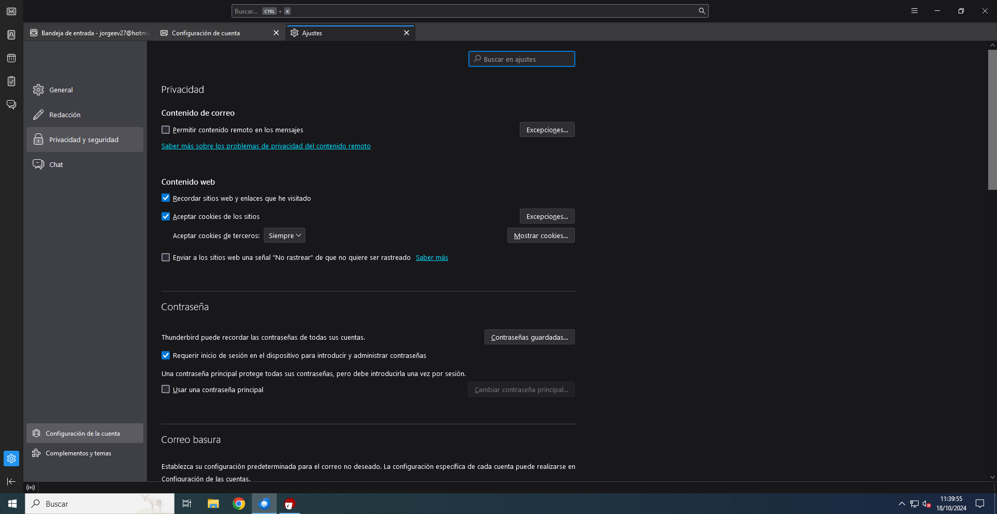

Seleccionamos Cifrado extremo a extremo, Añadir clave:

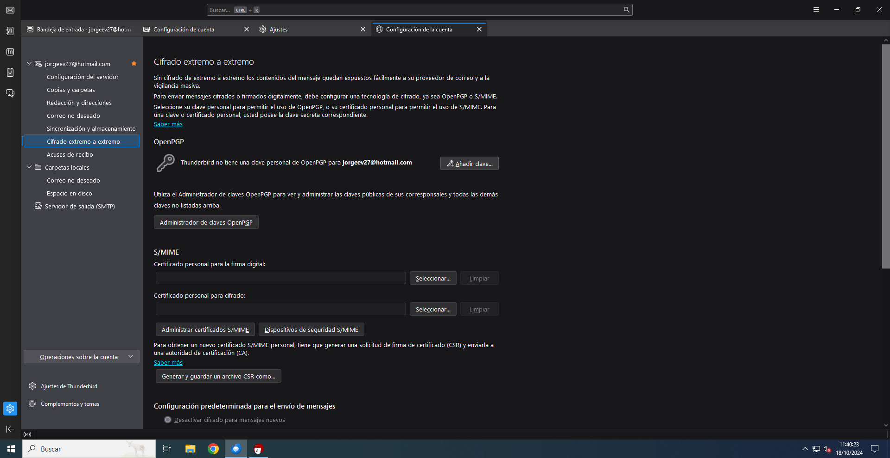

Seleccionamos Importar una clave OpenPGP existente. Pulsamos Continuar. Pulsamos Seleccionar archivo para importar. Buscamos la clave secreta que hemos exportado en Kleopatra, y pulsamos Abrir:

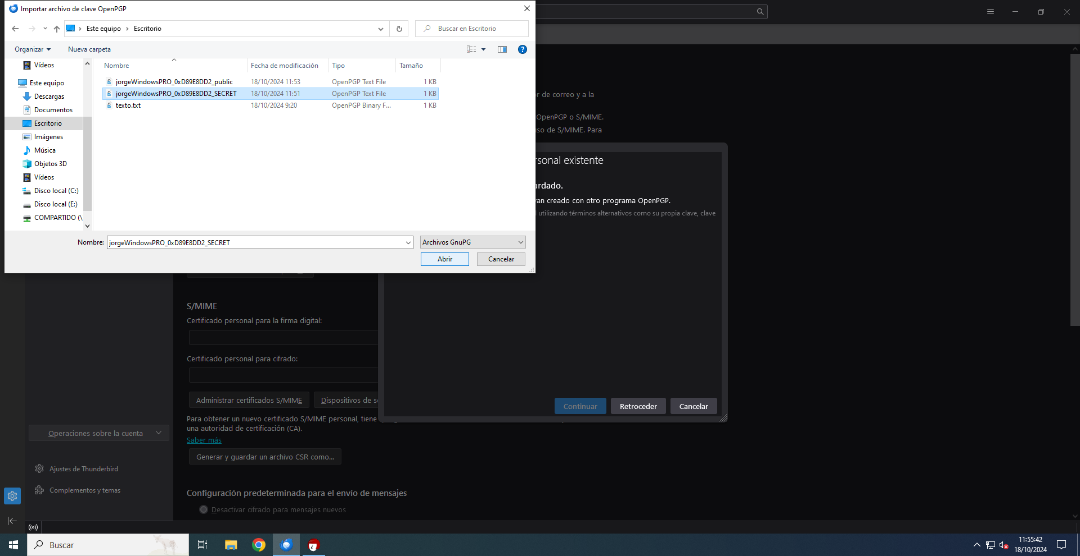

Pulsamos Continuar:

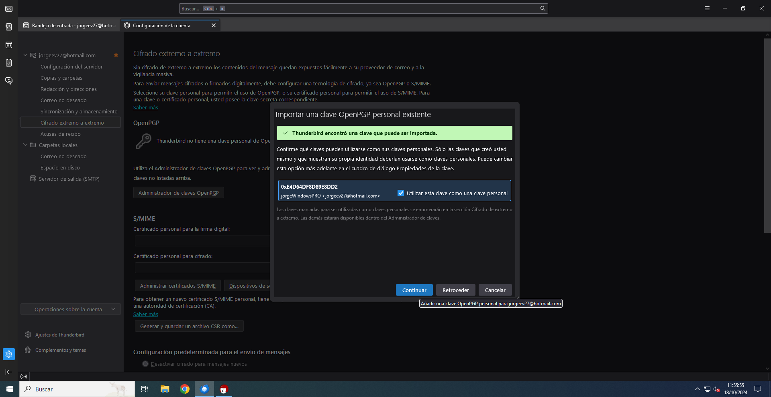

Termina el proceso de importación. Pulsamos Cerrar:

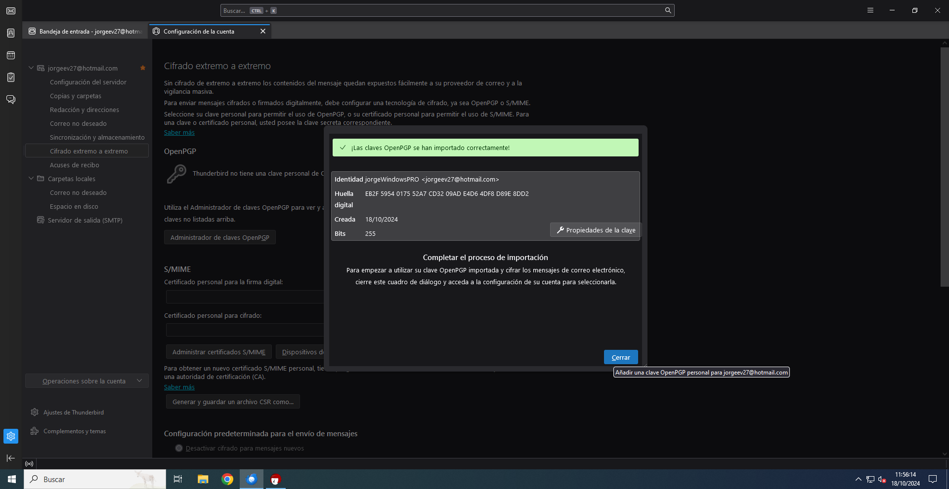

Por último, seleccionamos la clave personal y pulsa Publicar:

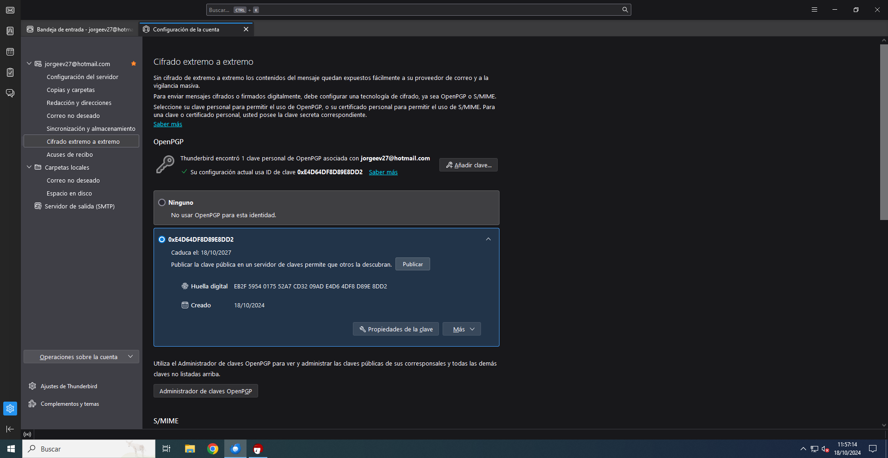

Recibirás un correo en tu cuenta para verificar la publicación del certificado. La clave ha sido publicada para la cuenta de correo indicada:

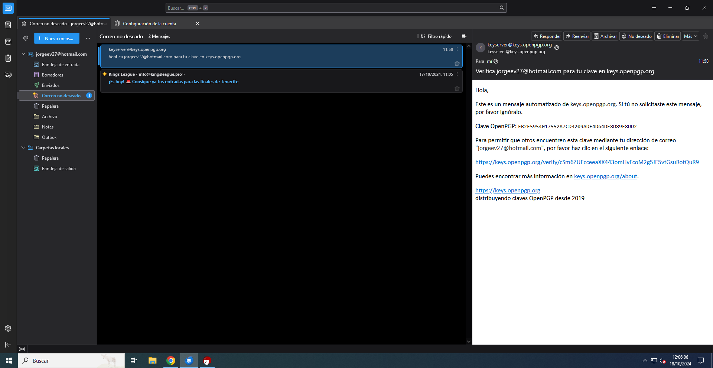

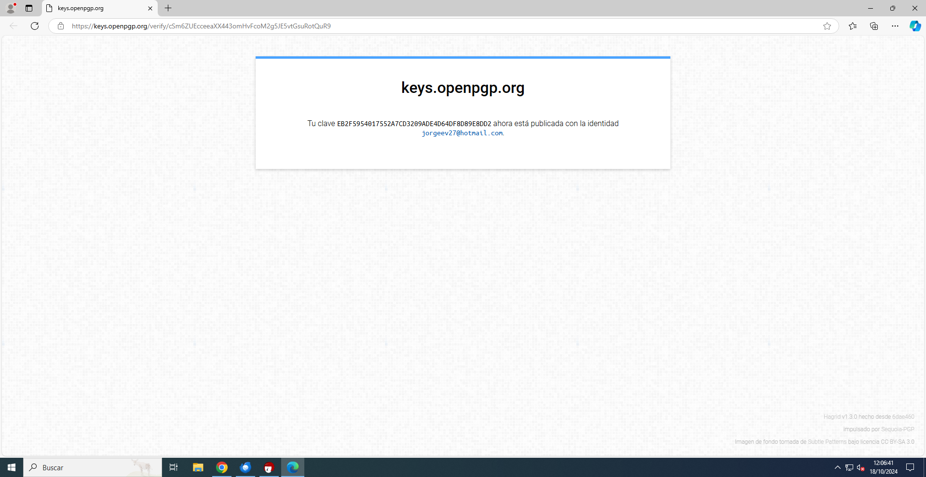

**Envío de correo firmado**

Preparamos un correo para enviar:

En la pestaña OpenPGP, seleccionamos la opción Firmar digitalmente:

Enviamos el correo:

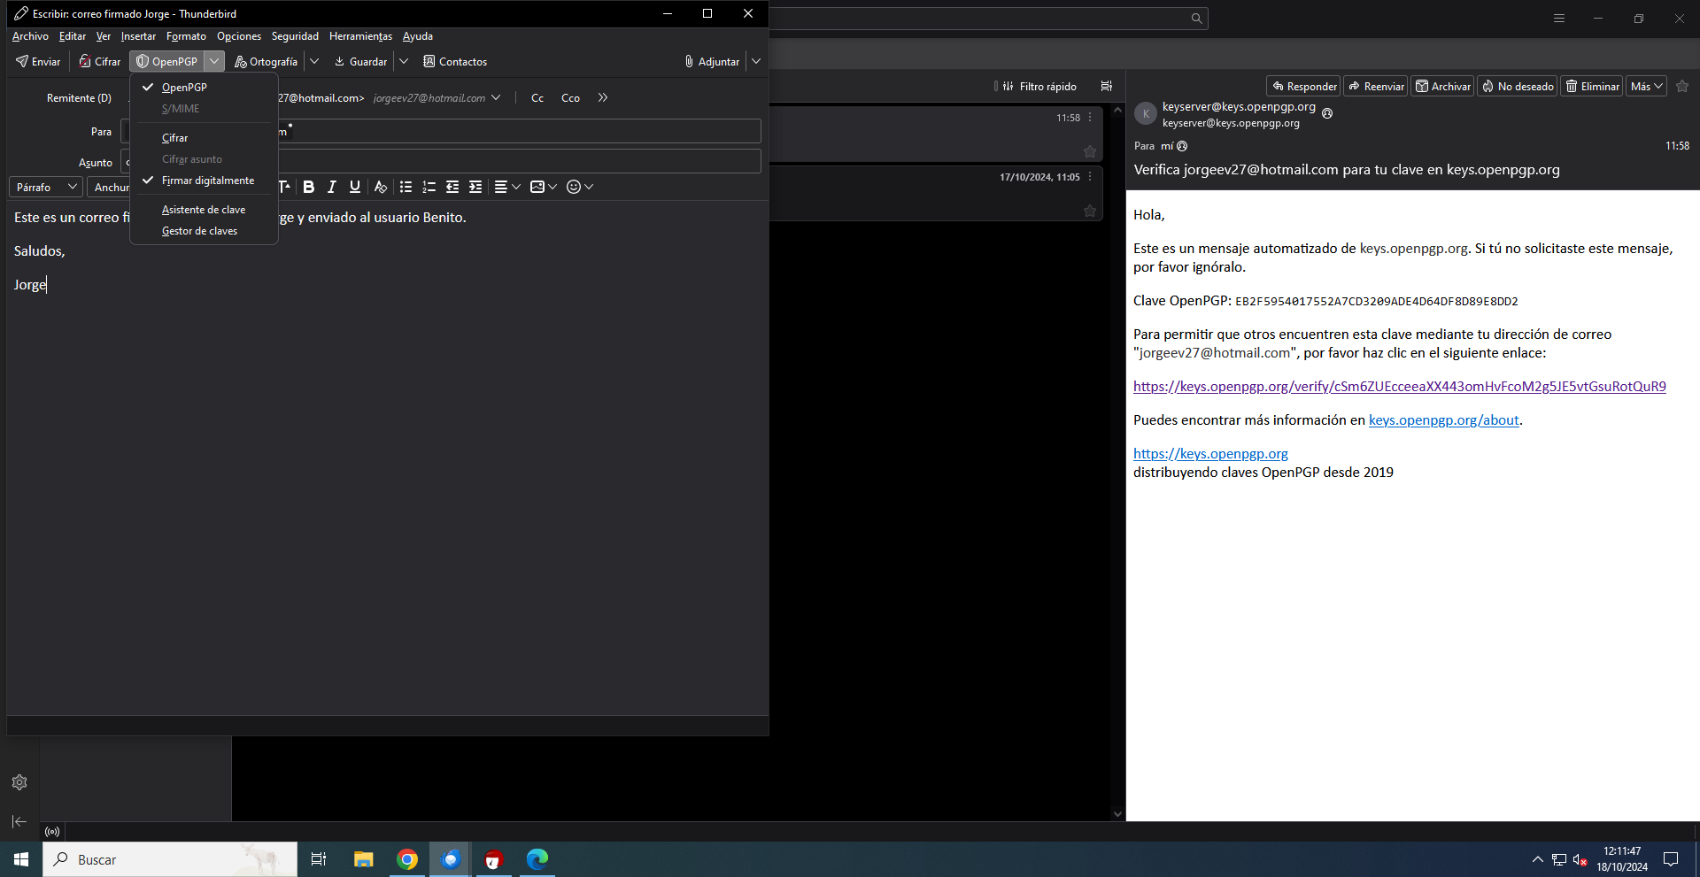

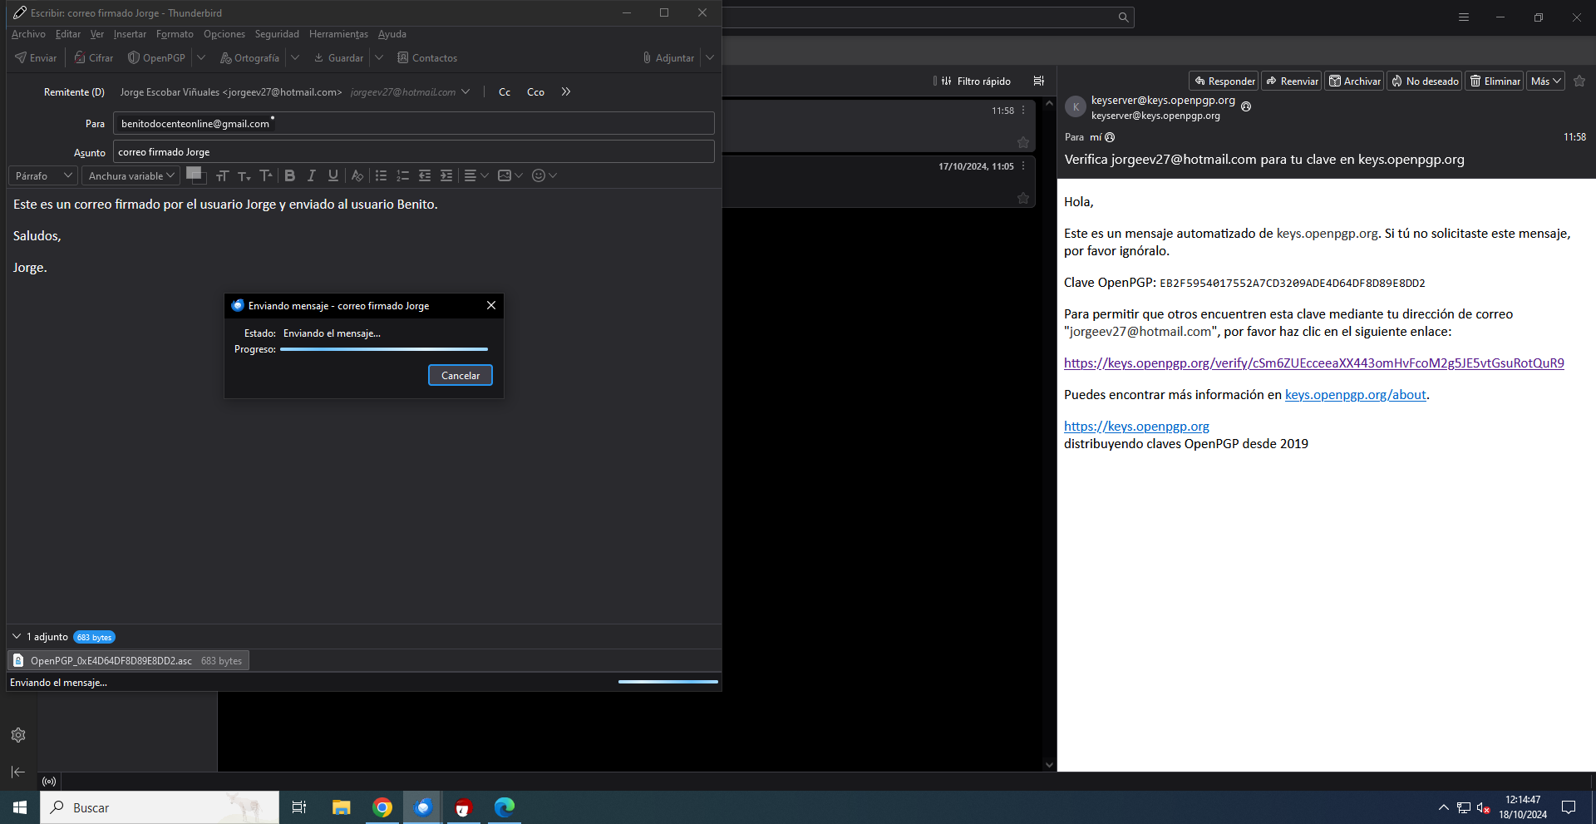

Una vez hecho, ciframos el mensaje:

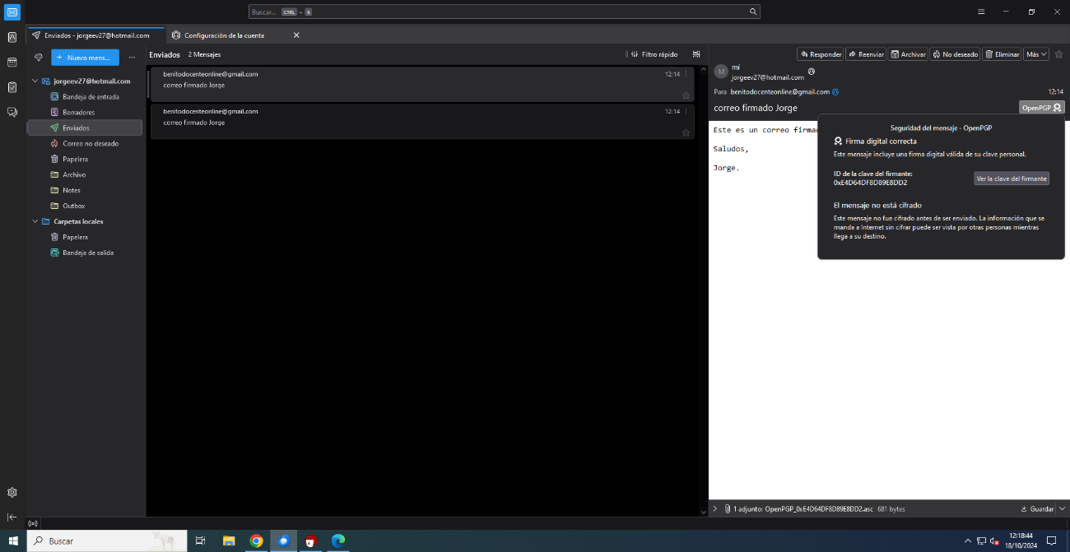

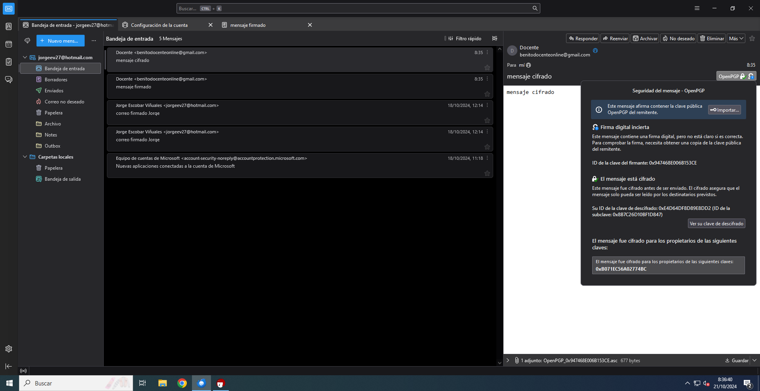

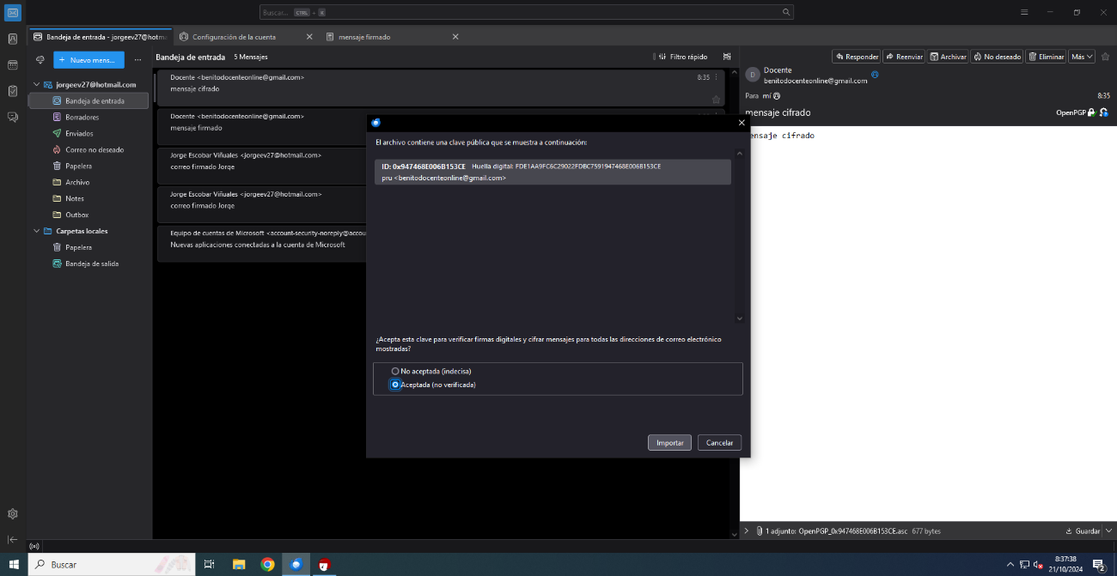

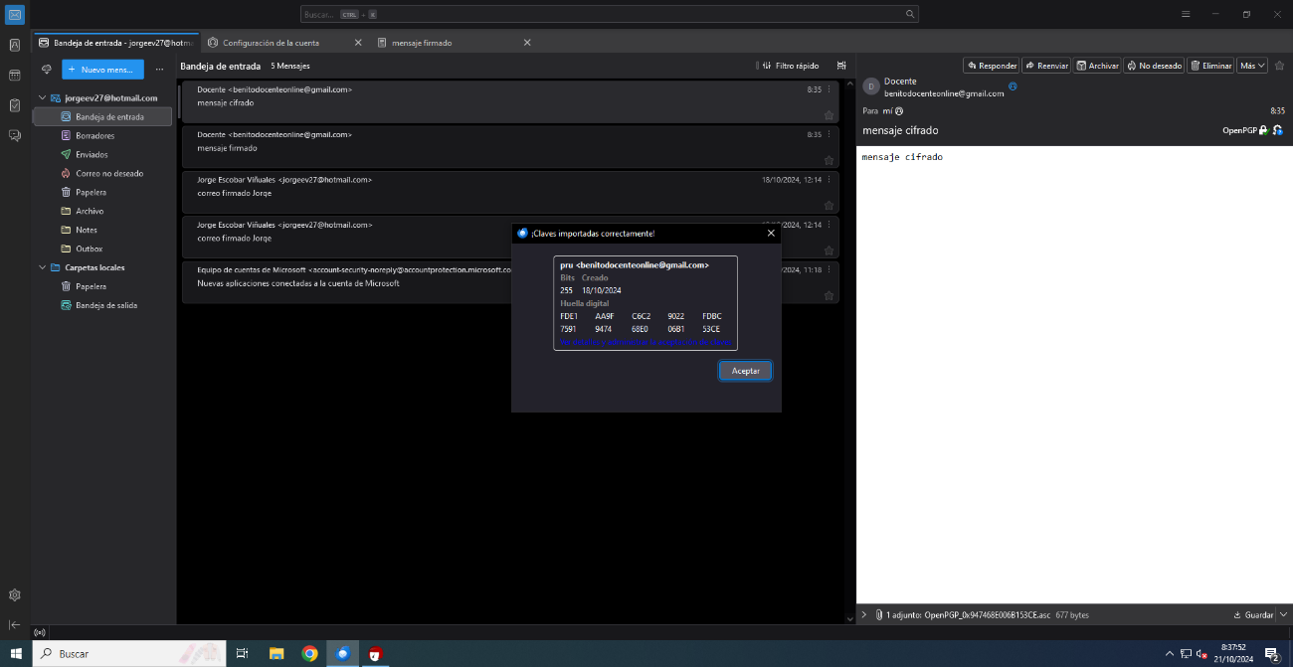

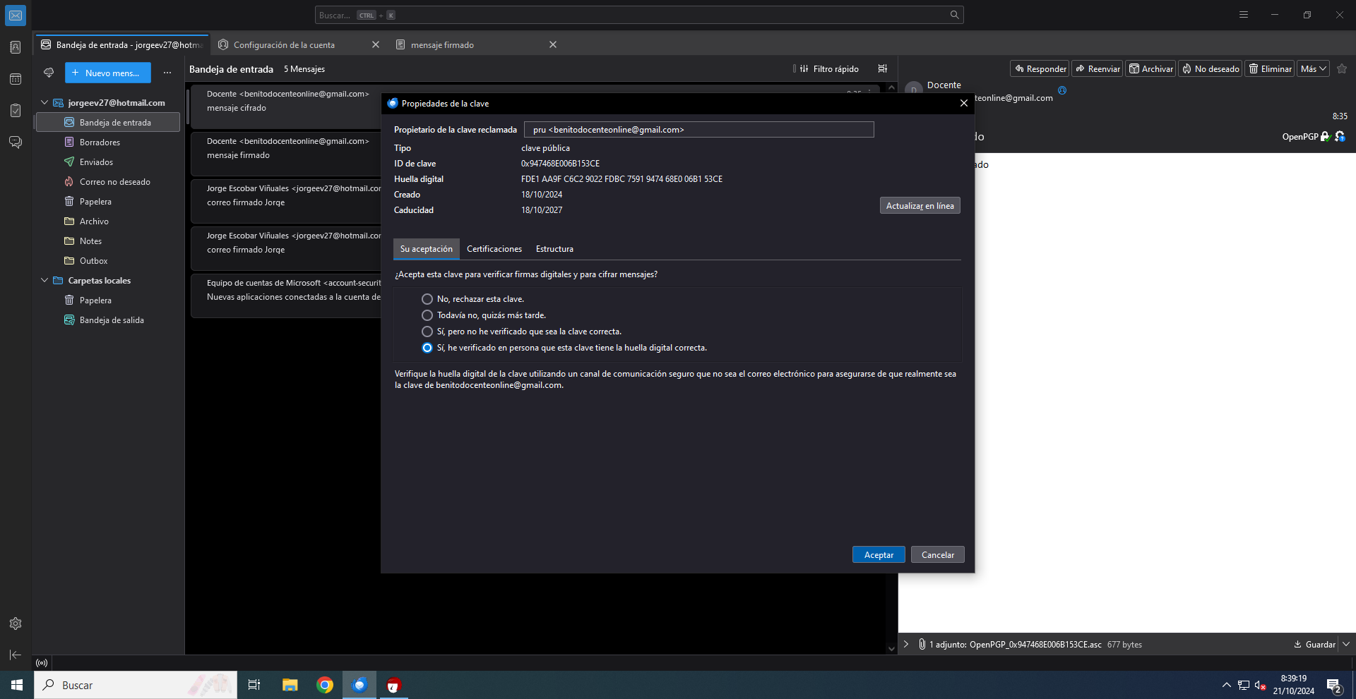

Ahora, como ya tenemos los mensajes cifrados, mandamos un mensaje con archivo adjunto y lo tiene cifrado:

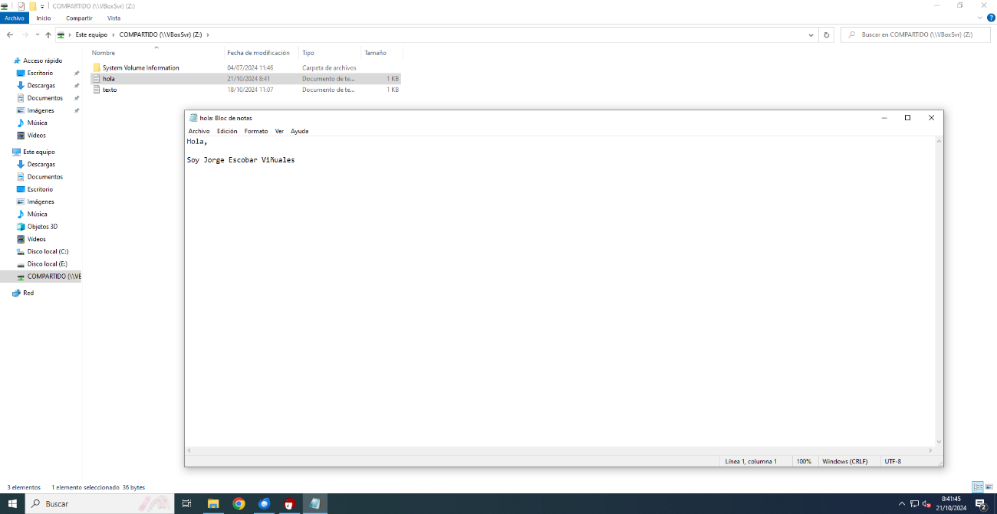

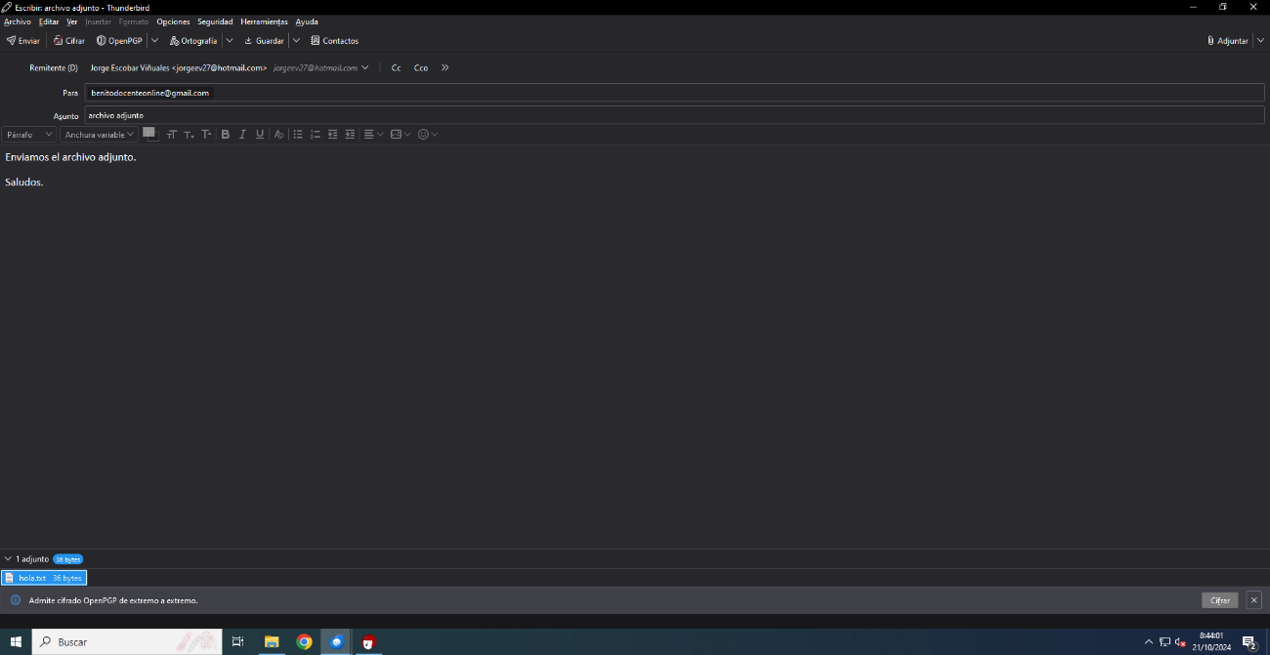

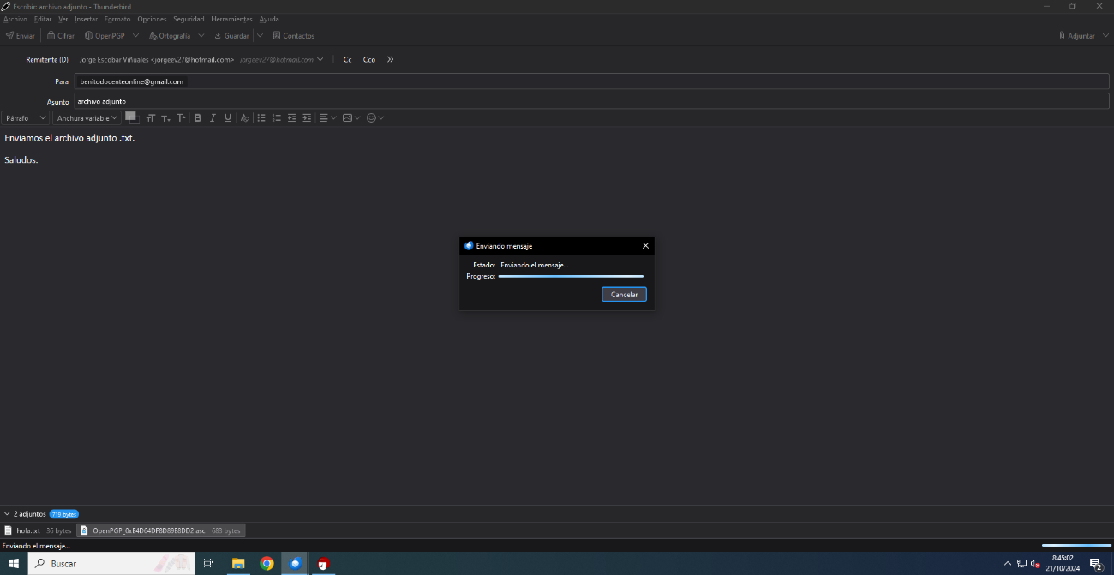

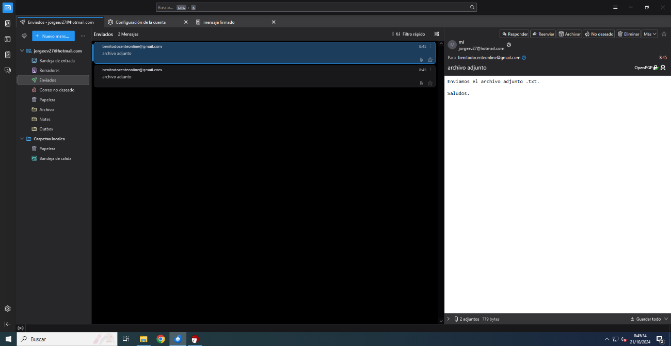

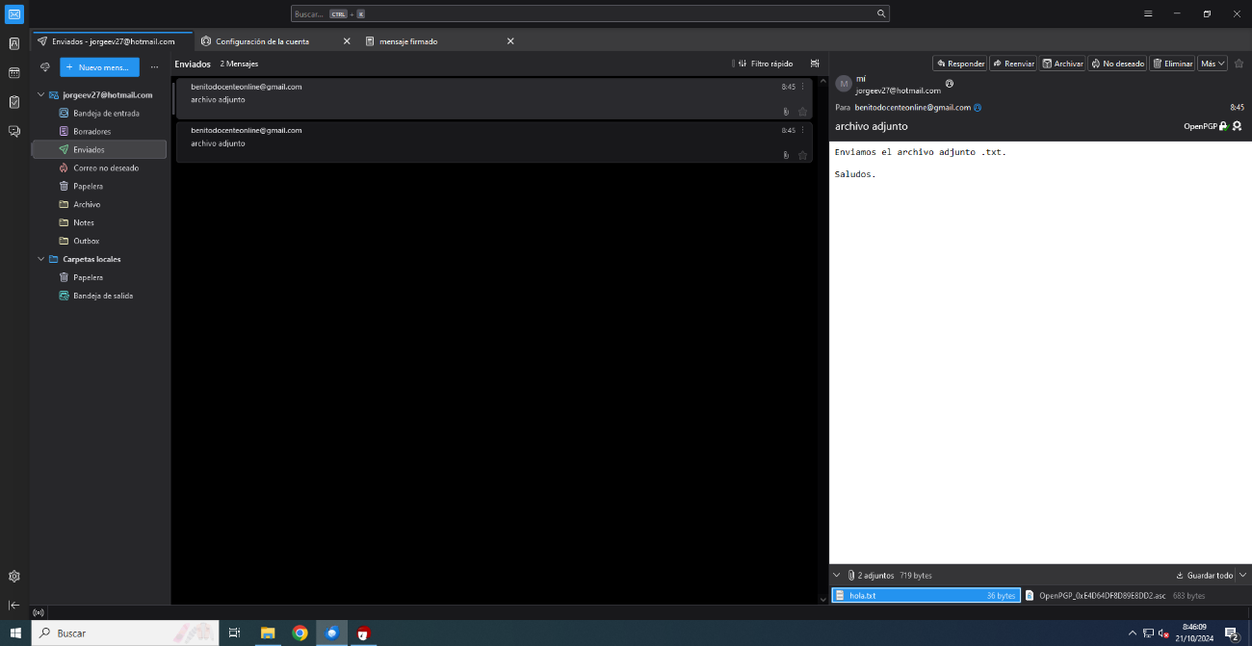

1. ***Utiliza un servicio VPN (TunnelBear, ProtonVPN u otro similar):***
   1. ***Descarga e instala la aplicación.***
   2. ***Accede desde un servidor determinado y muestra la IP de tu equipo antes y después de conectarte.***

Instalamos TunnelBear:

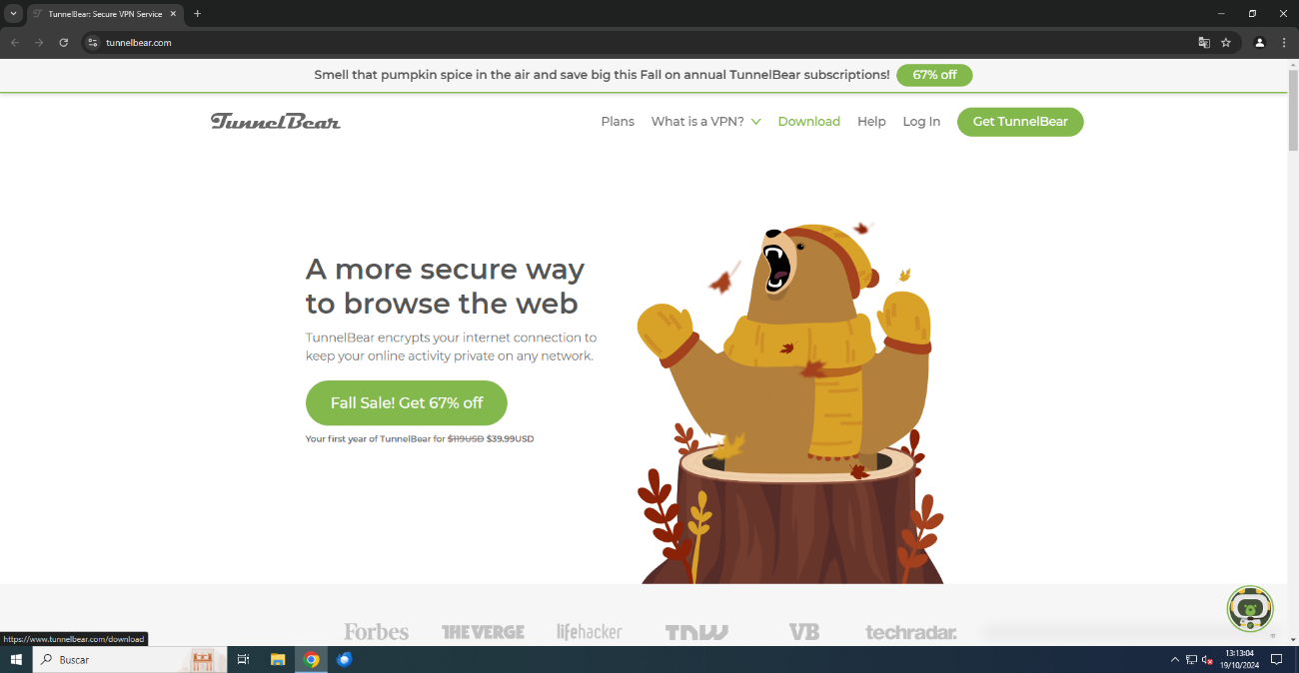

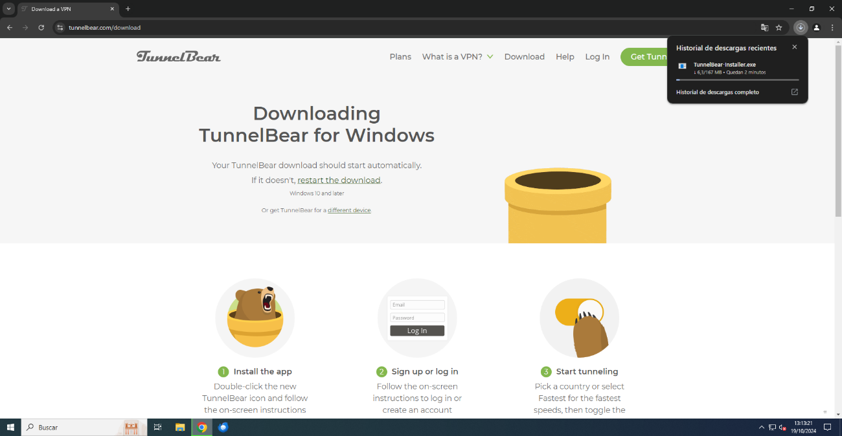

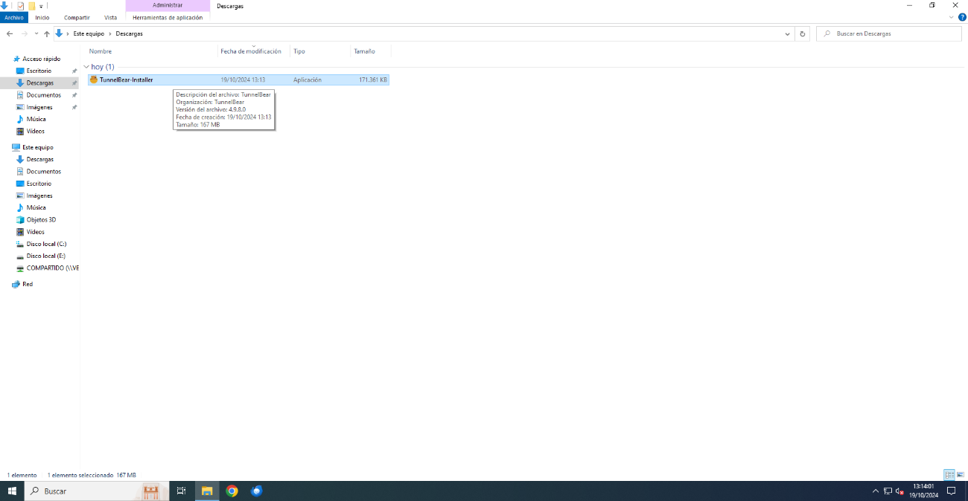

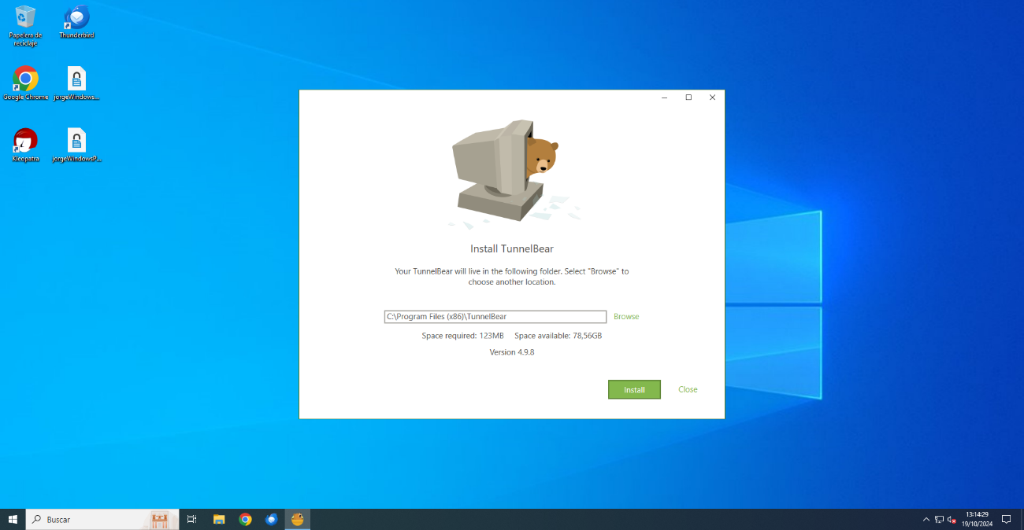

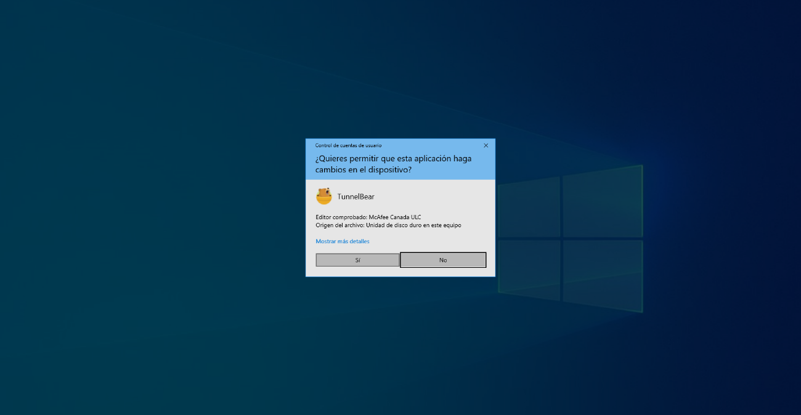

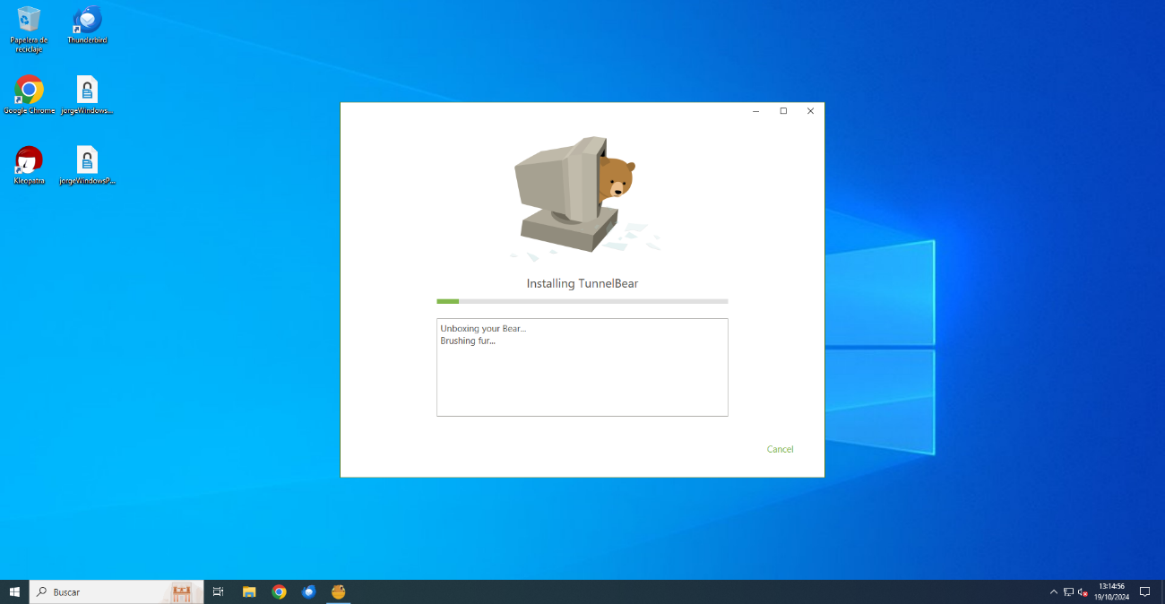

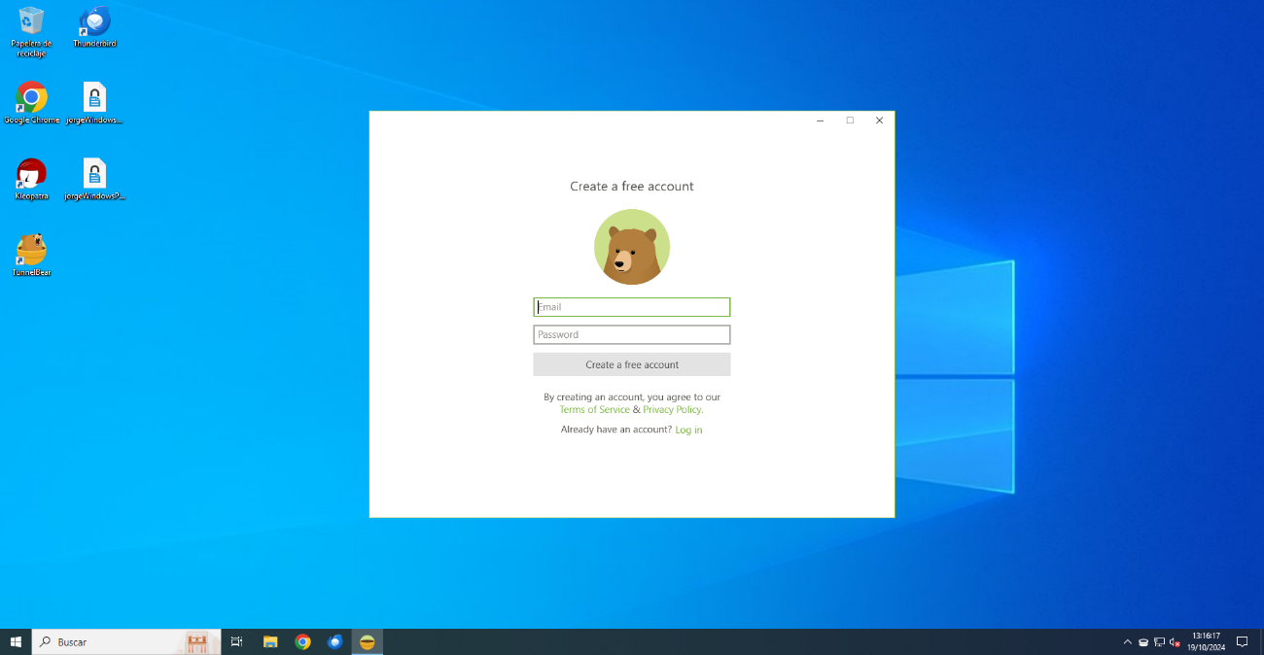

Instalamos ProtonVPN:

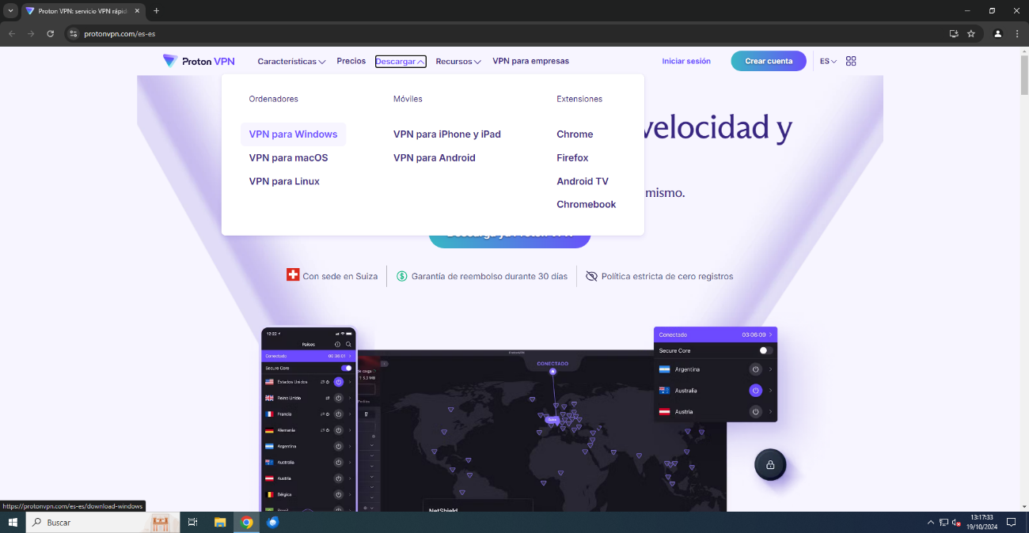

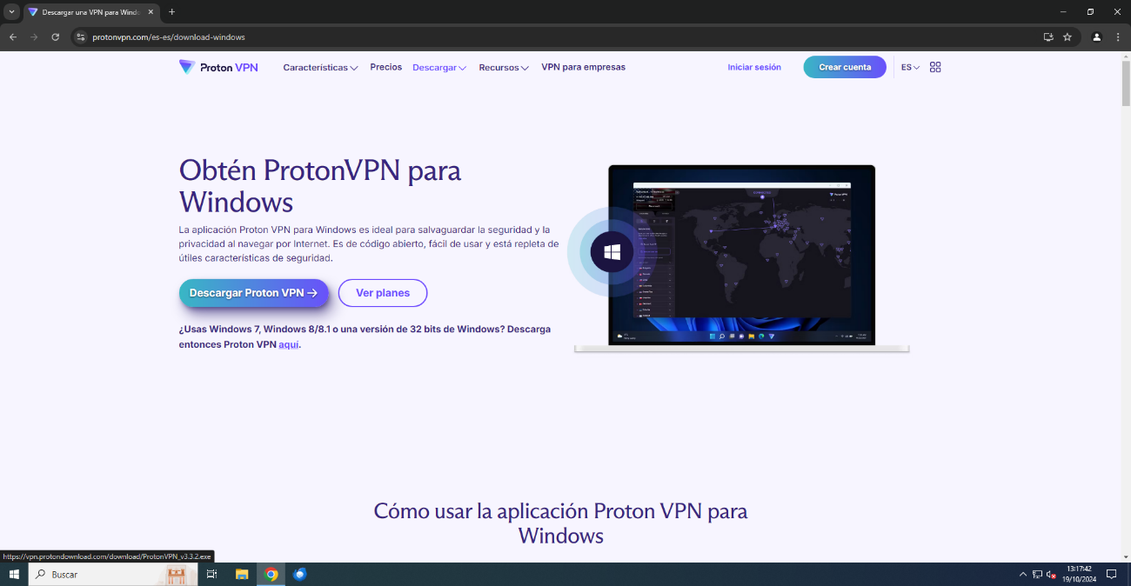

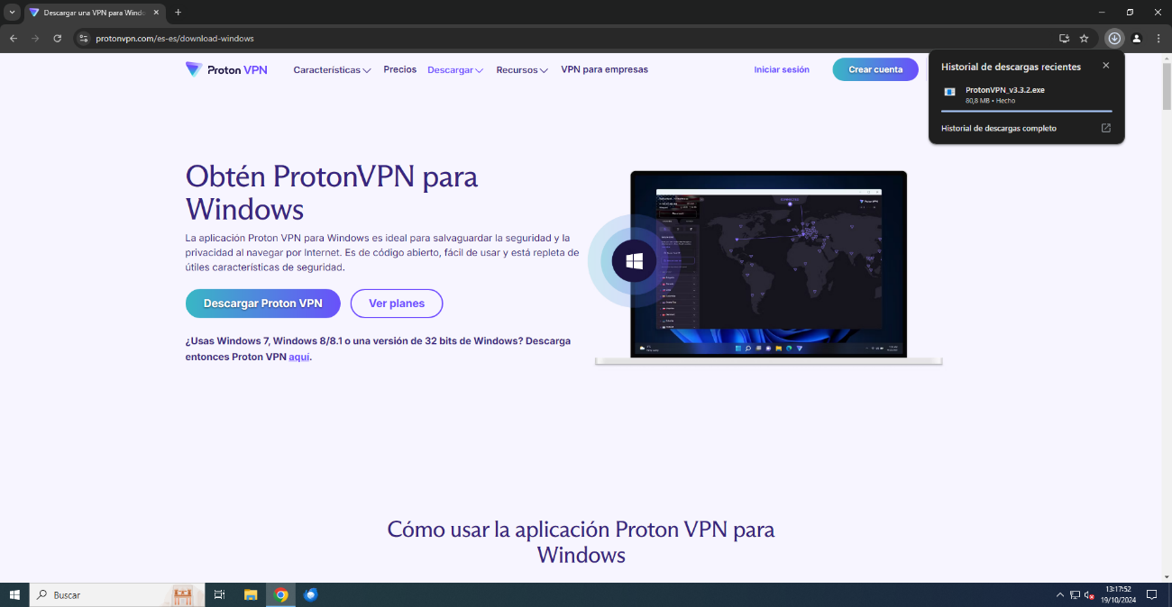

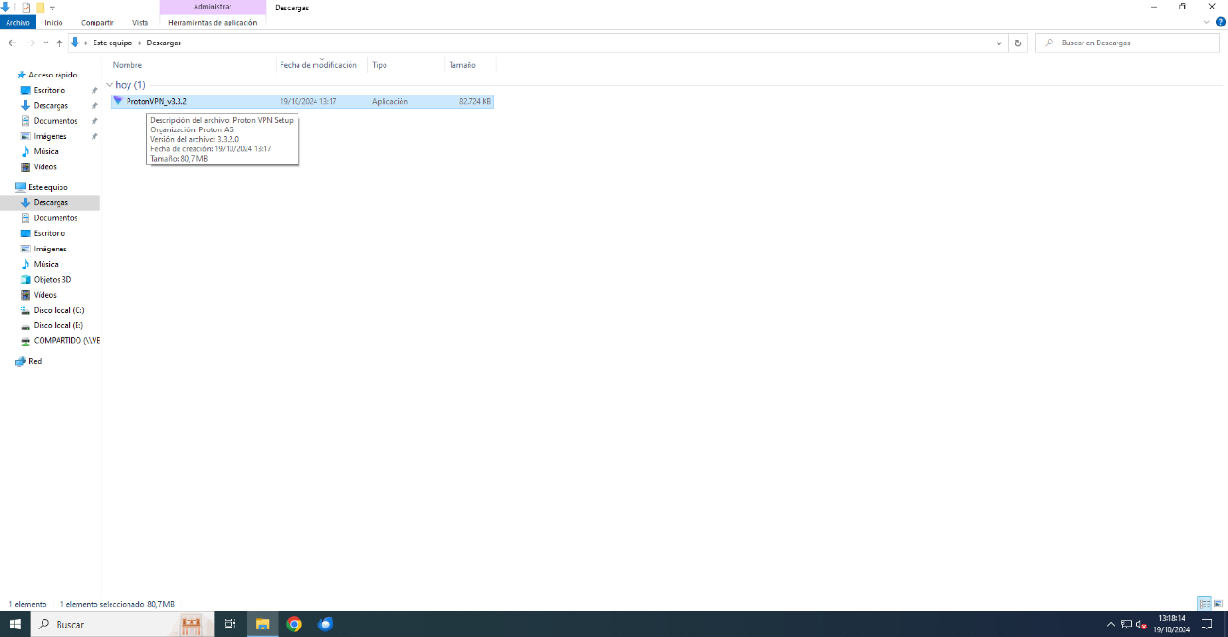

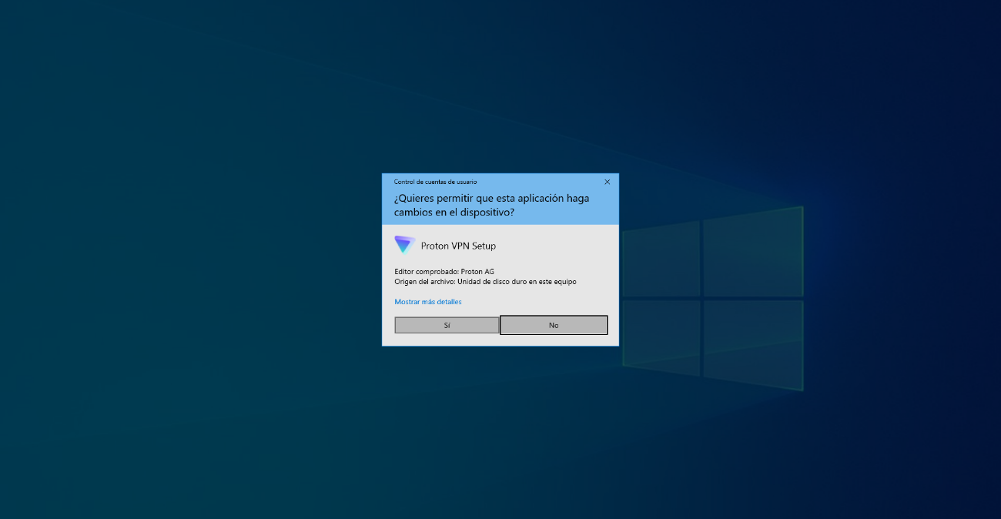

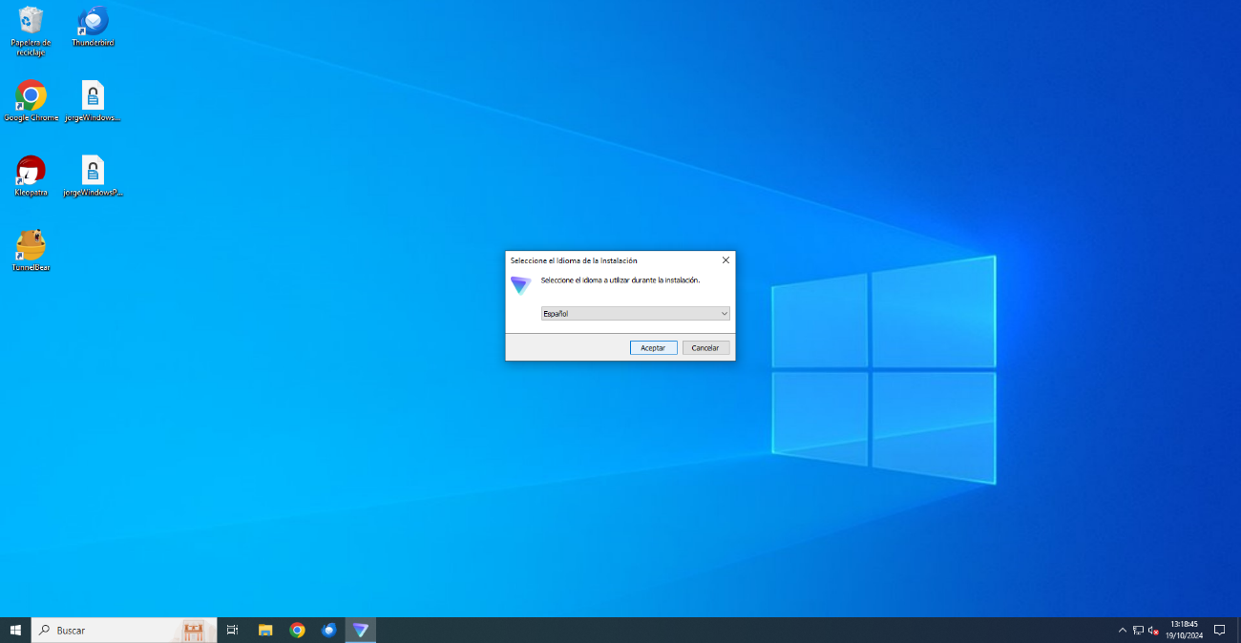

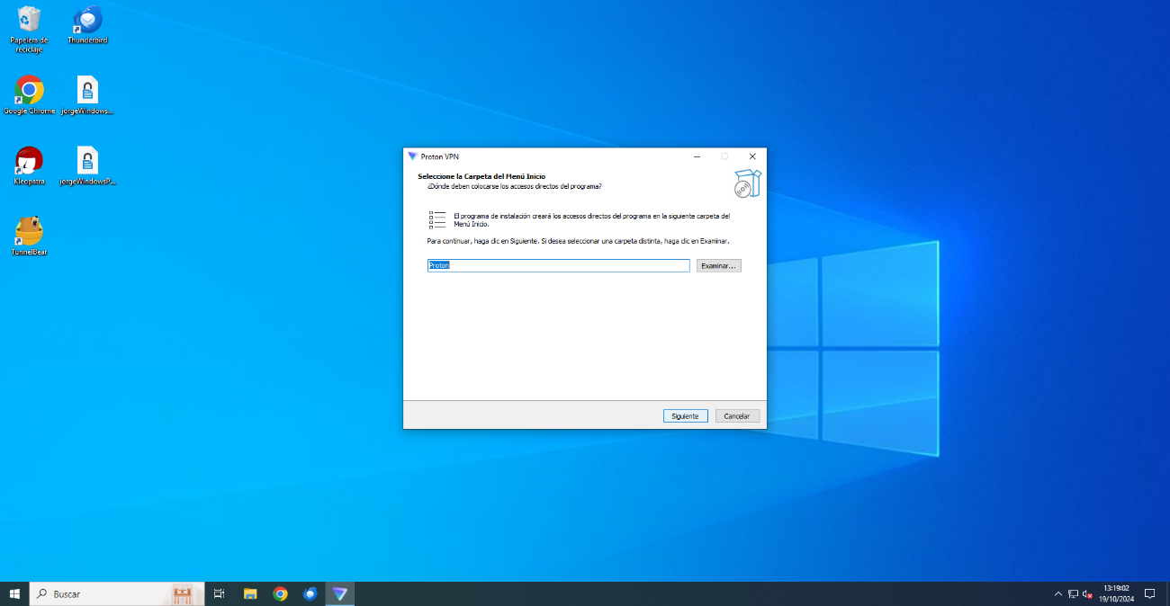

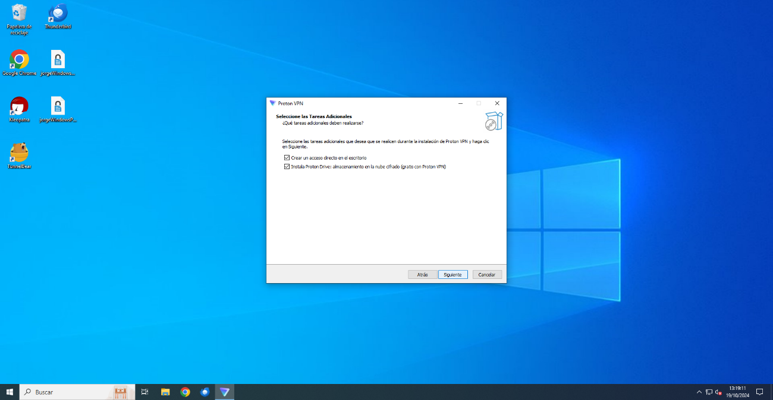

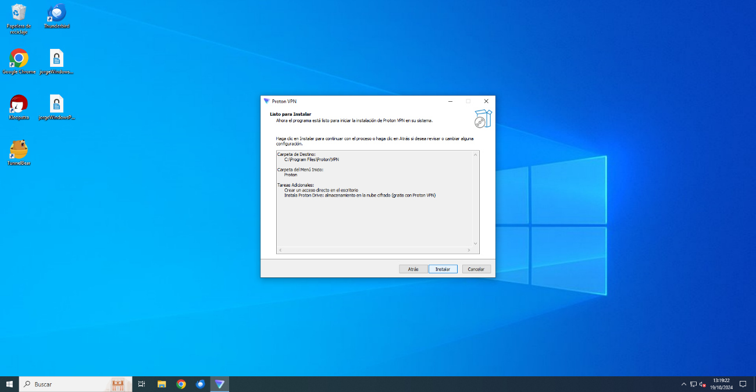

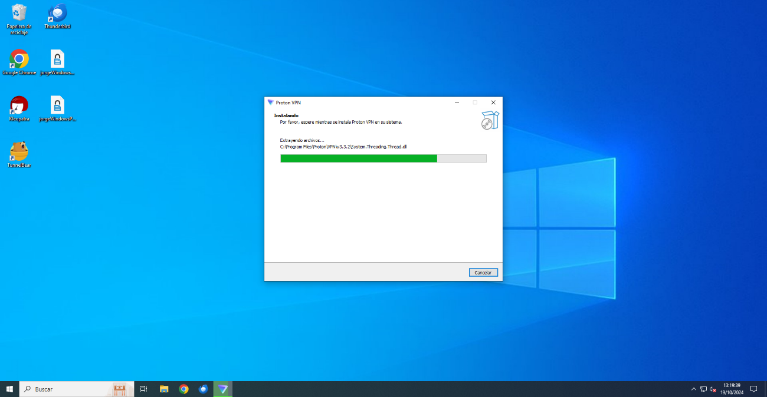

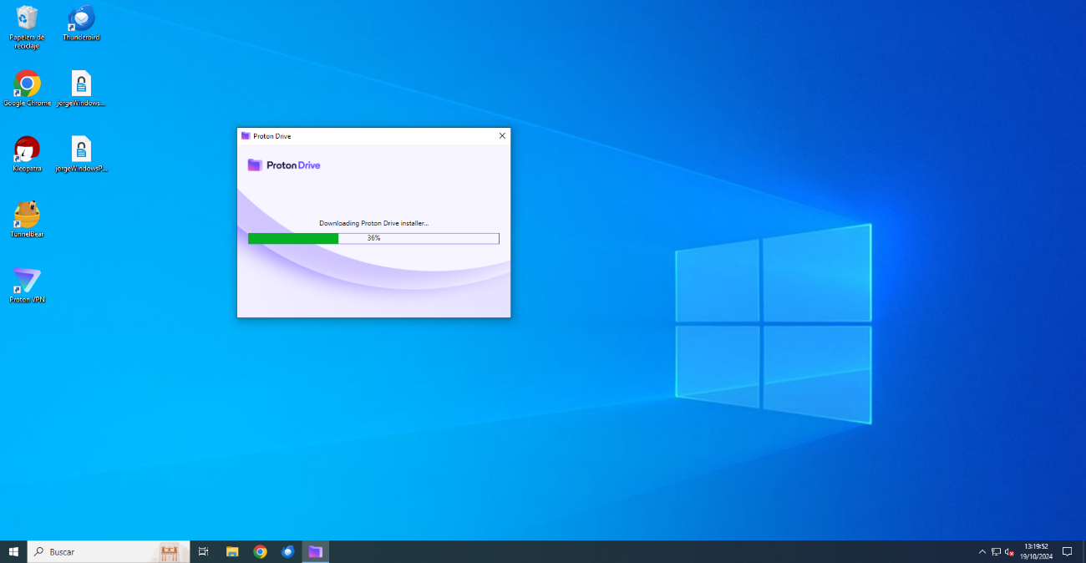

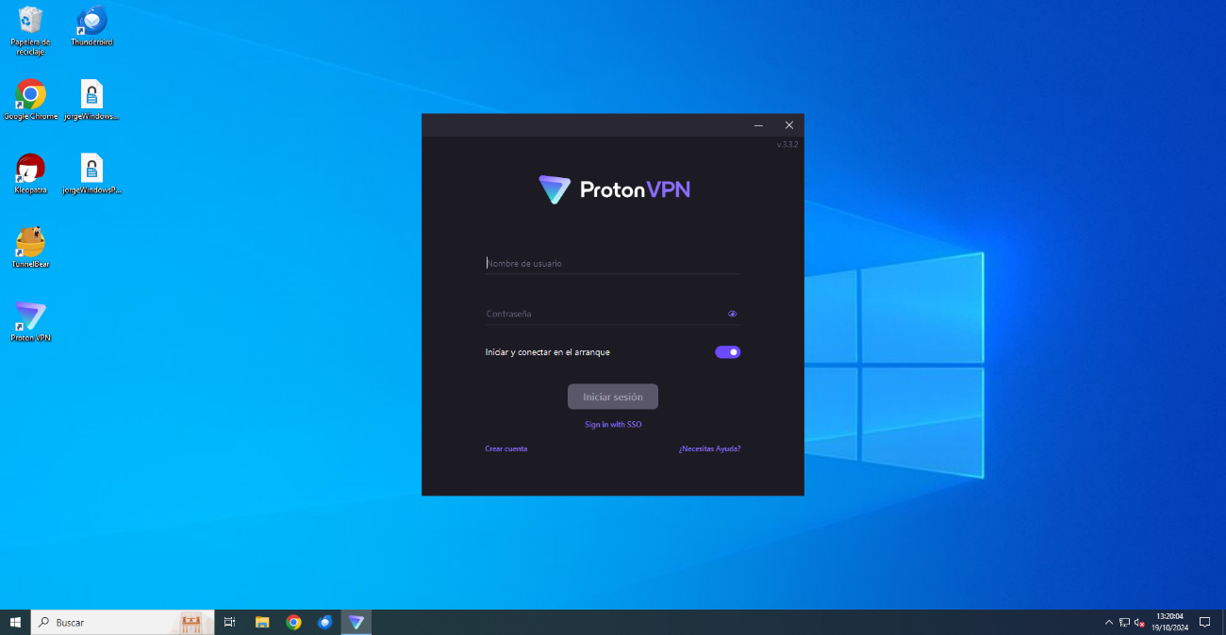

Creamos una cuenta en ProtonVPN:

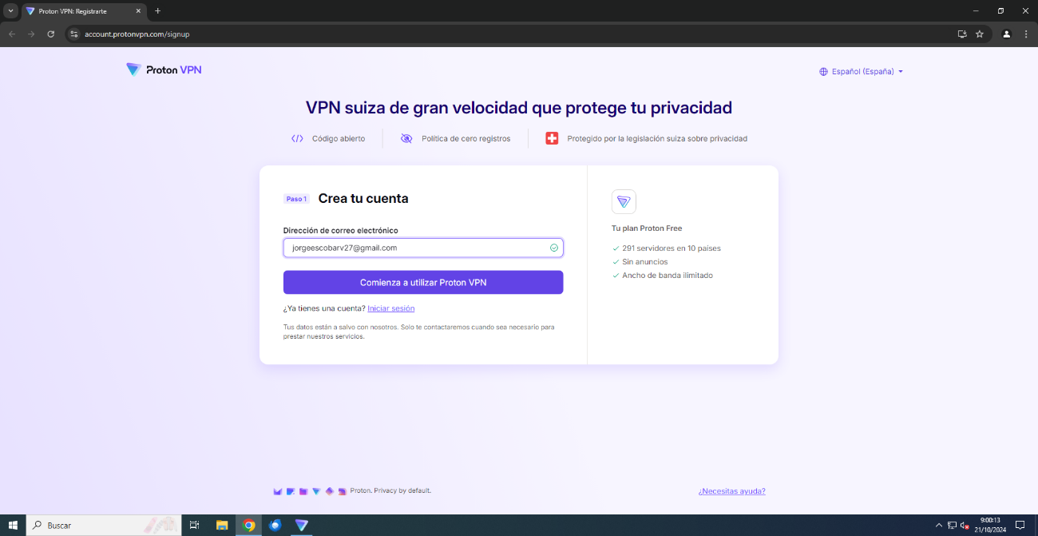

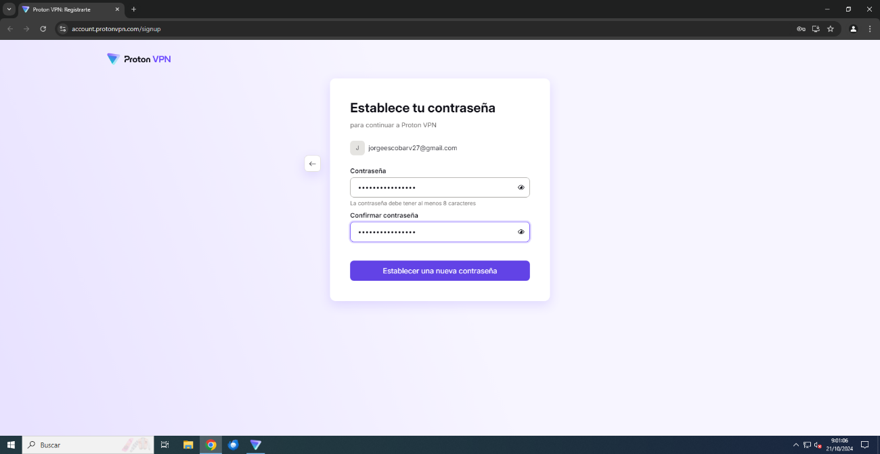

Una vez realizado, nos conectamos:

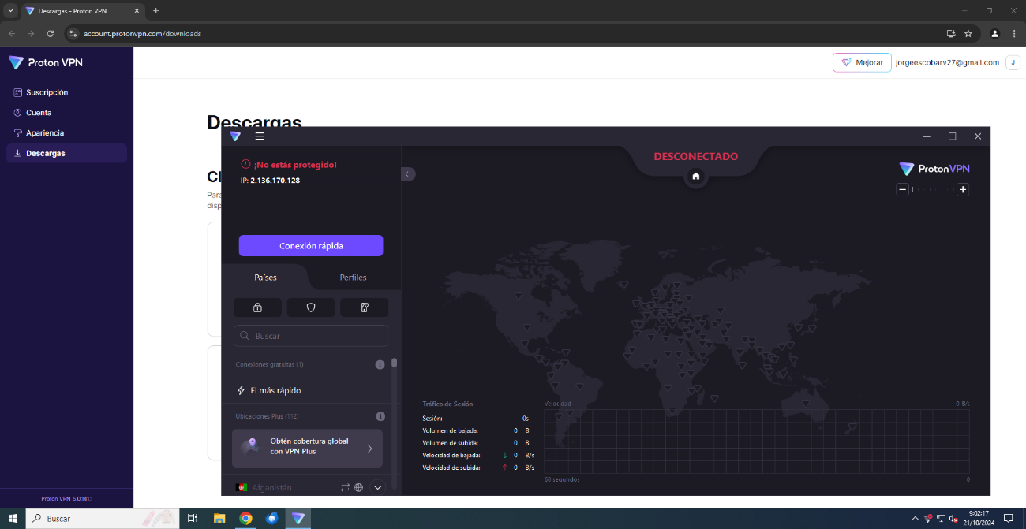

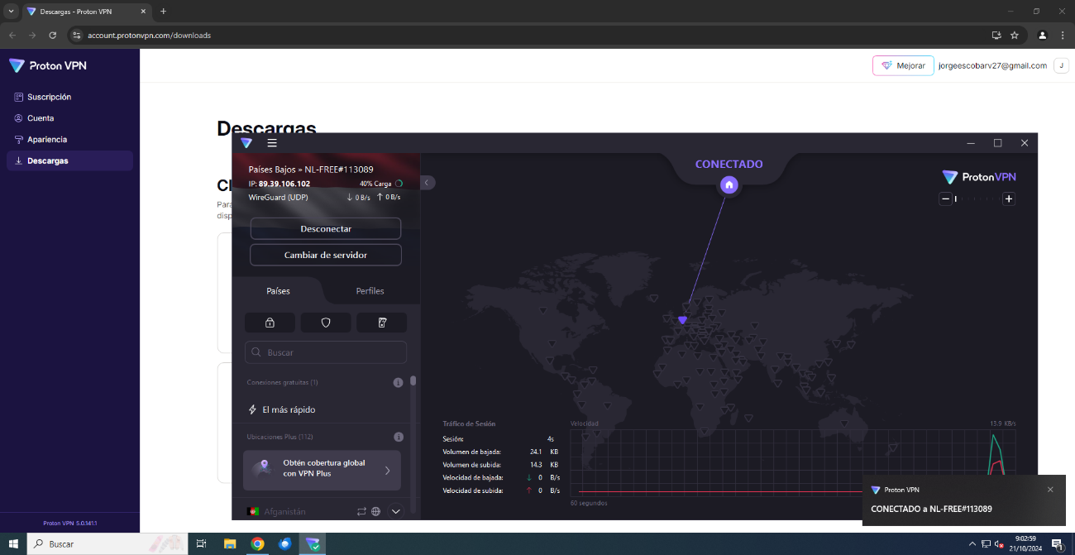

1. ***Establece una conexión segura con un equipo remoto.***
   1. ***Conéctate vía SSH desde una terminal a otro equipo.***
   2. ***Conéctate vía FTP seguro desde una terminal a otro equipo.***

Actualizamos:

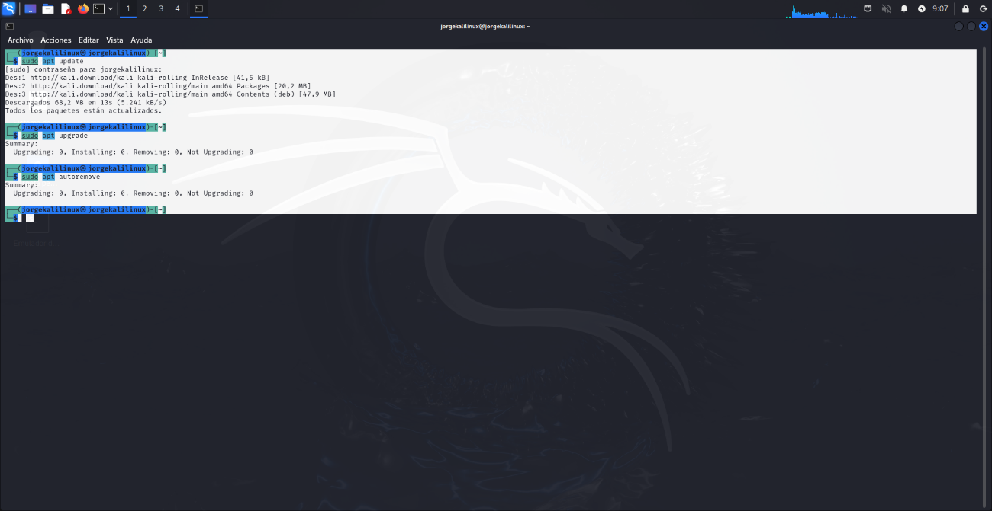

Instalamos OPEN SSH pero ya lo tenemos instalado:

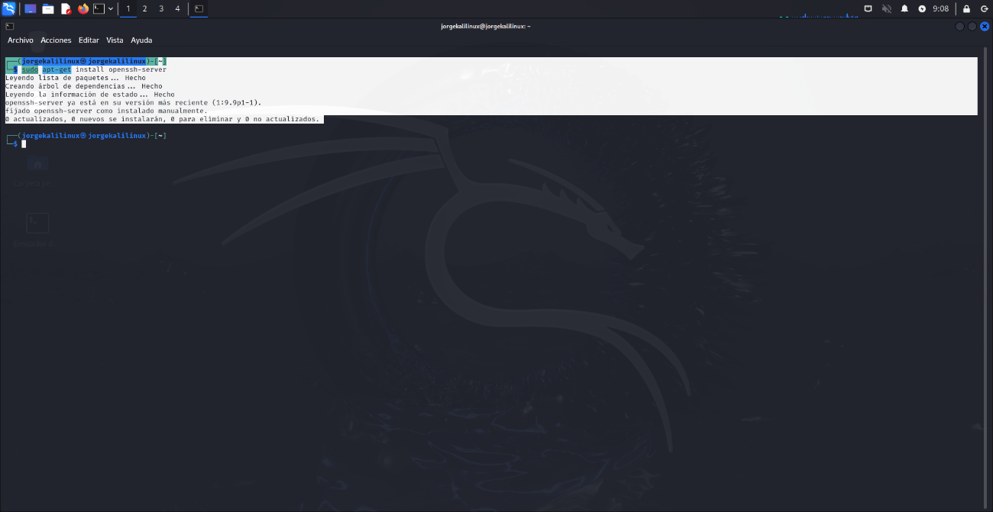

Comprobamos el estado del servicio y lo arrancamos:

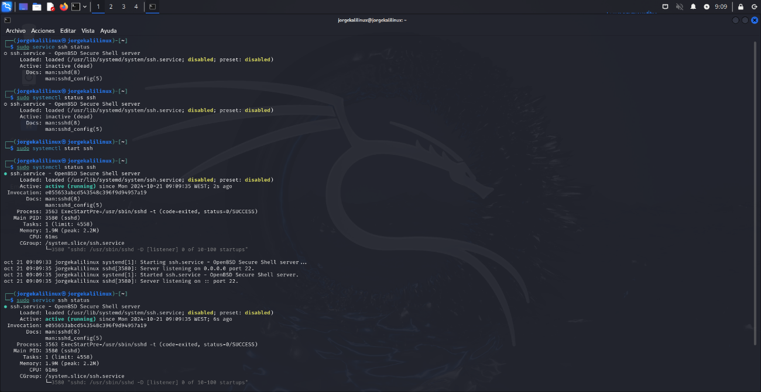

Vamos al archivo de configuración que esta en “/etc/ssh/” y es el sshd_config:

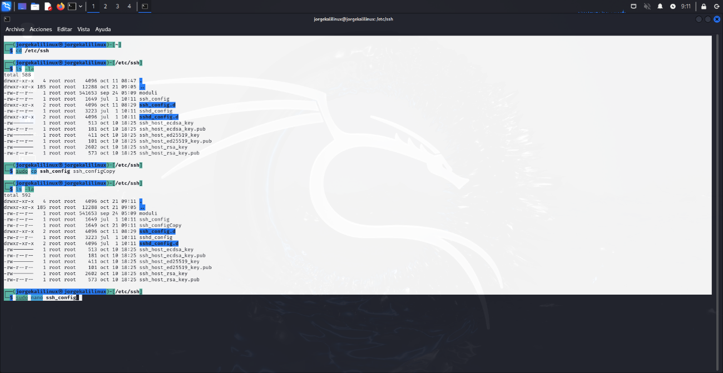

Cambiamos el puerto 22 por 443:

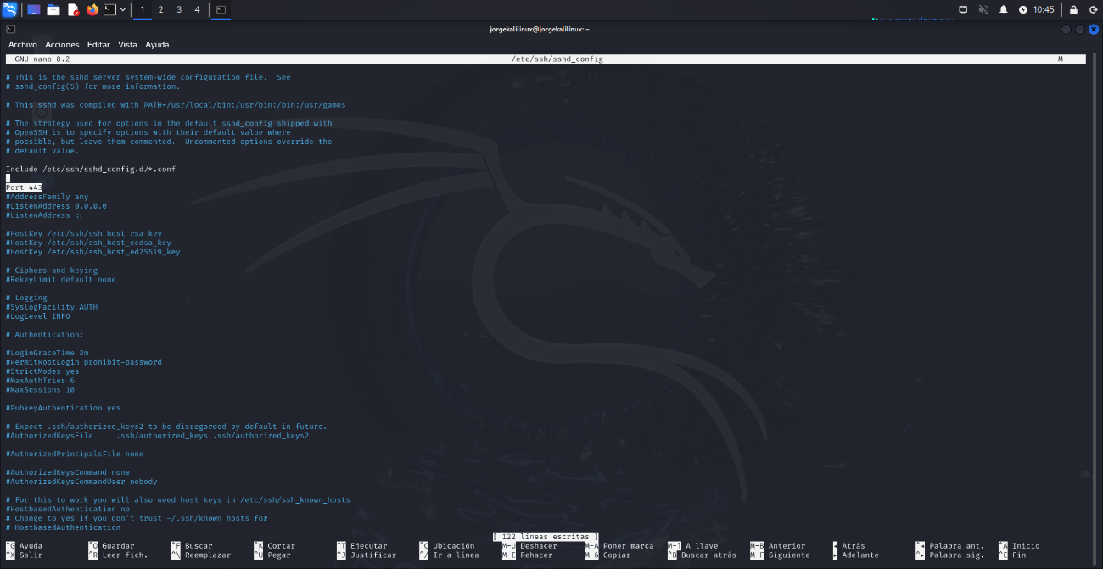

Reiniciamos el servicio:

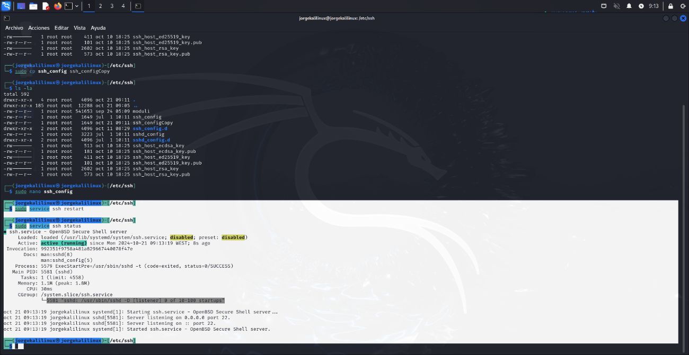

Creamos la keygen:

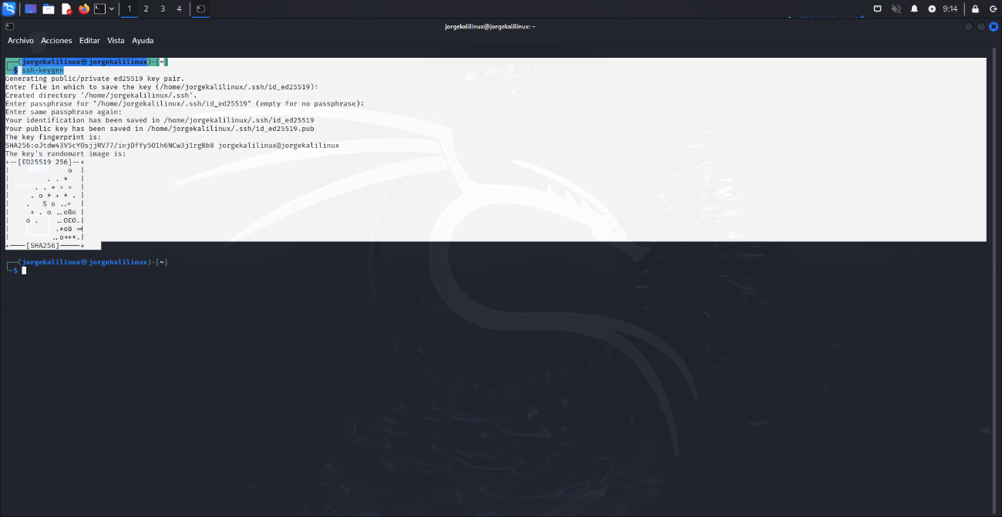

Se nos crea la carpeta .ssh y creamos el archivo authorized_keys:

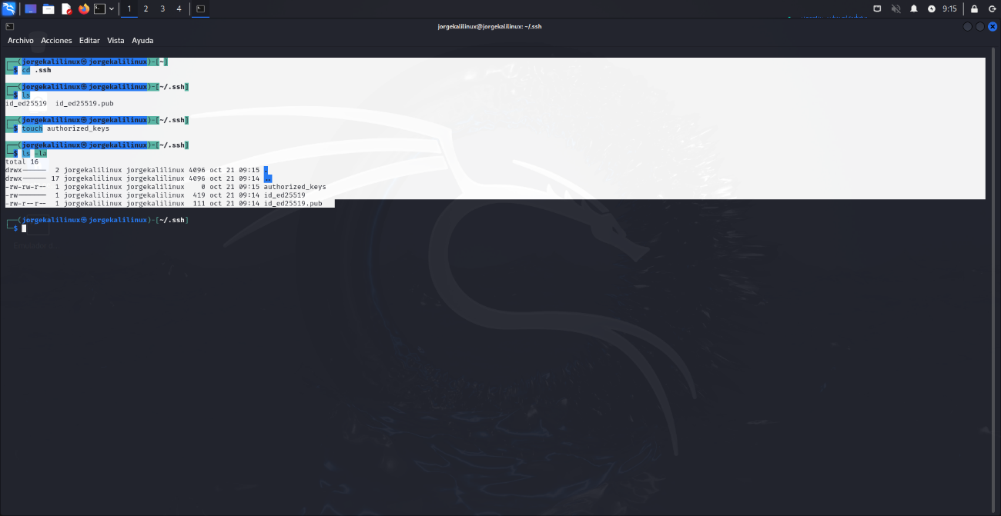

Una vez realizado, vamos a Linux Mint y nos conectamos VIA SSH:

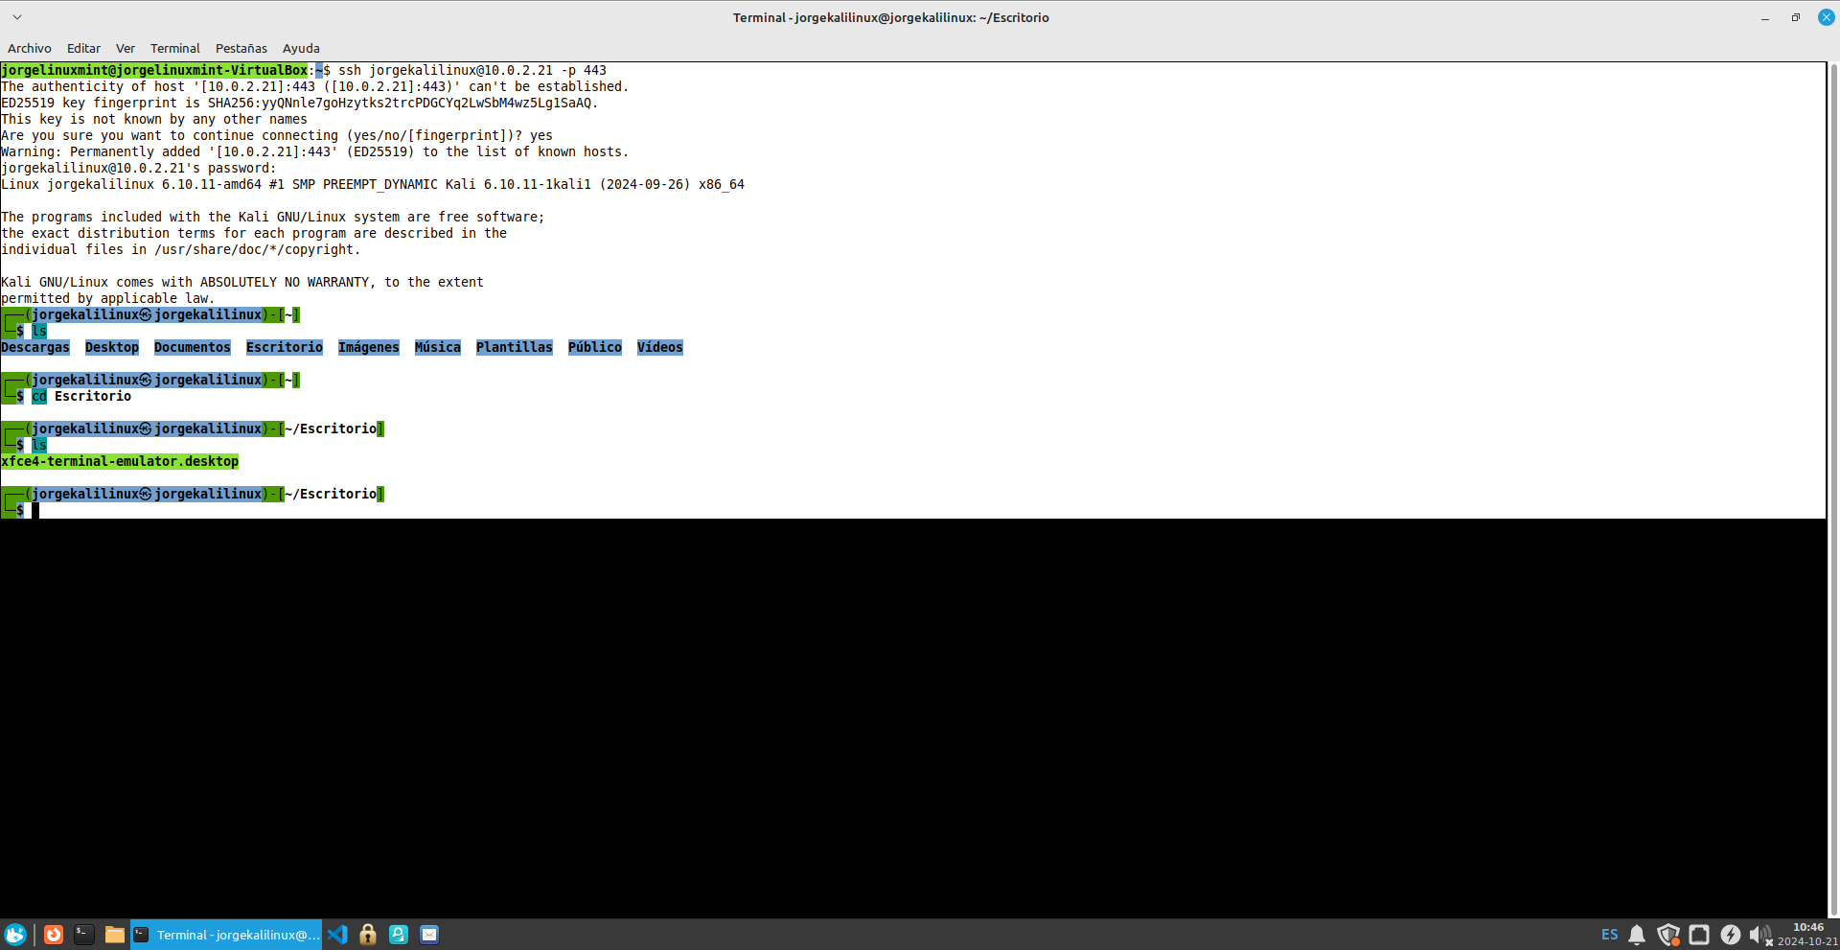

Ahora por FTP:

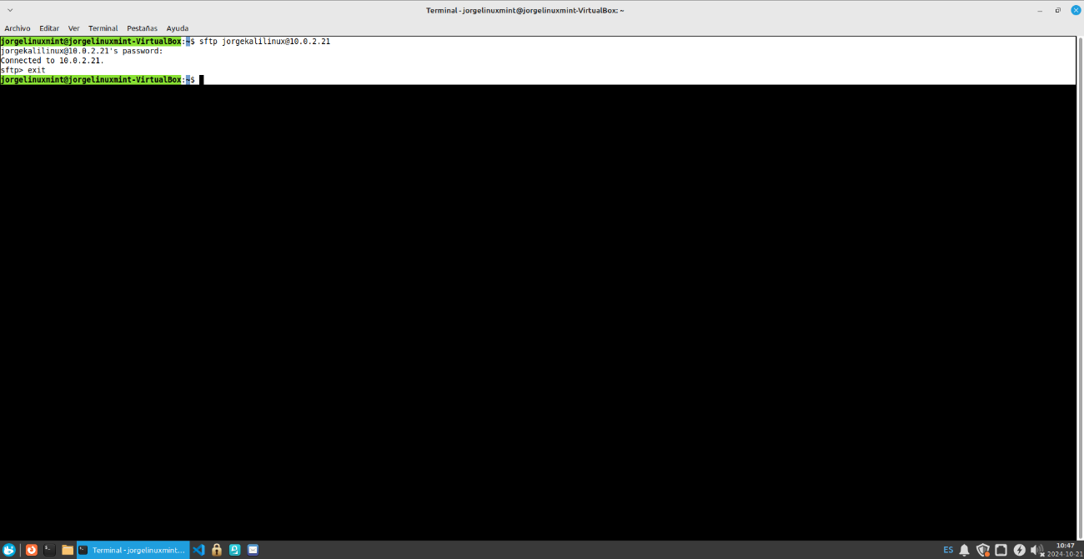

1. ***Utilizando una aplicación en un sitio web o desde tu equipo, genera un Hash del documento texto.txt. Muestra el hash (resumen) obtenido.***
   1. ***Usando SHA-1.***
   2. ***Usando SHA-256.***
   3. ***Usando MD5.***

Tenemos el texto.txt:

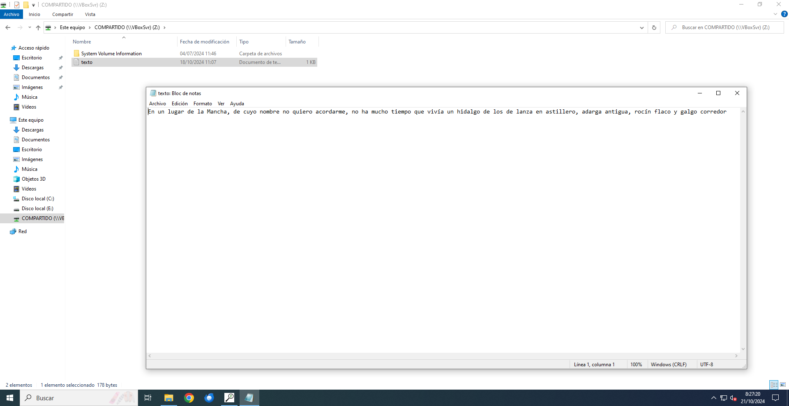

Con QuickHash, vamos a averiguar cuál es el HASH del texto.

SHA-1:

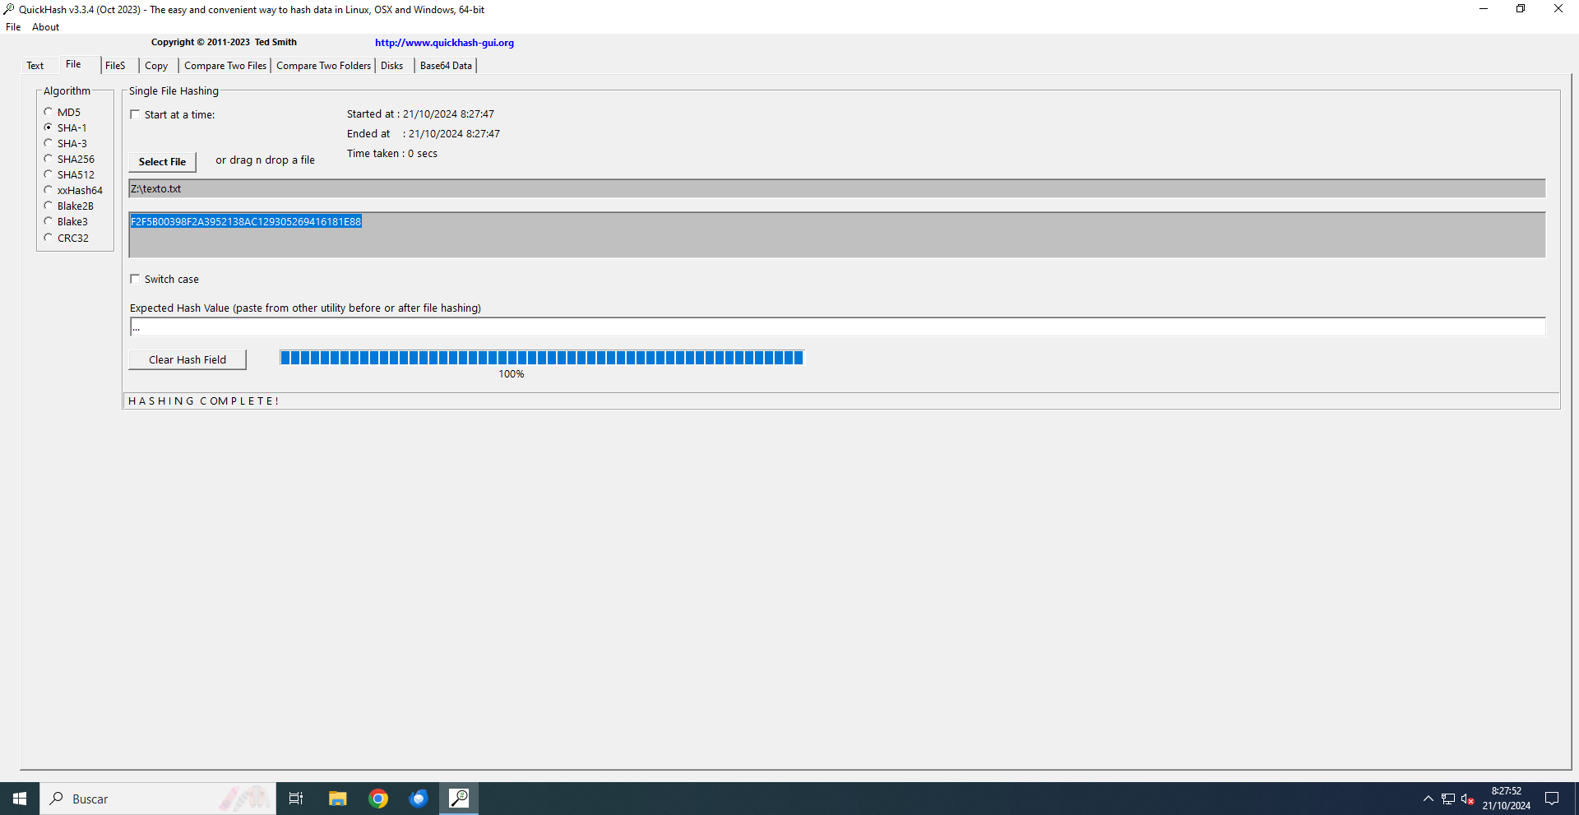

SHA-256:

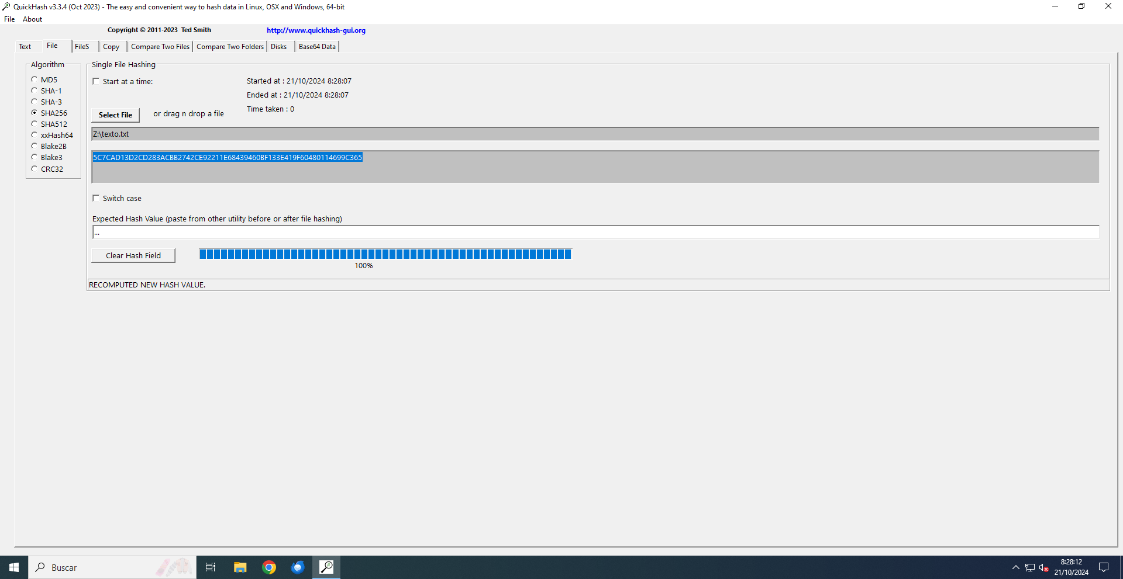

MD-5:

